**REPÚBLICA DOMINICANA**

**AÑO 20 23**

**MEMORIA**

**INSTITUCIONAL**

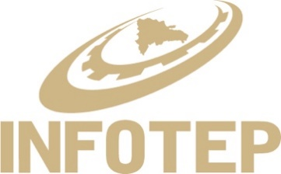

GOBIERNO DE LA

**REPÚBLICA DOMINICANA**



INSTITUTO NACIONAL DE FORMACIÓN TÉCNICO PROFESIONAL

**MEMORIA**

**INSTITUCIONAL**

**AÑO 20 23**

GOBIERNO DE LA

**REPÚBLICA DOMINICANA**



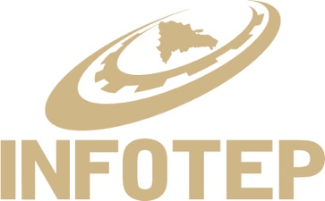

INSTITUTO NACIONAL DE FORMACIÓN TÉCNICO PROFESIONAL

**TABLA DE CONTENIDOS**

Memoria Institucional 2023

I. RESUMEN EJECUTIVO 1

II. INFORMACIÓN INSTITUCIONAL 4

Marco filosófico institucional 4

Valores 4

Base legal del INFOTEP 5

Estructura organizativa 6

Planificación Estratégica Institucional 12

III. RESULTADOS MISIONALES 14

Información cuantitativa, cualitativa e indicadores de los procesos Misionales 14

IV. RESULTADOS DE LAS ÁREAS TRANSVERSALES Y DE APOYO 26

Desempeño Área Administrativa y Financiera 26

Desempeño de los Recursos Humanos 29

Desempeño de los Procesos Jurídicos 35

Desempeño de la Tecnología 42

Desempeño Área de Comunicaciones 46

Desempeño del Subsistema de Planificación 50

V. SERVICIO AL CIUDADANO Y TRANSPARENCIA INSTITUCIONAL 61

Nivel de satisfacción con el servicio 61

Nivel de cumplimiento acceso a la información 64

Resultado del sistema de quejas, reclamos y sugerencias 65

Cumplimiento Ley 200-04 67

VI. PROYECCIONES AL PRÓXIMO AÑO 68

VII. ANEXOS 70

1.Matriz de principales Indicadores del POA 70

2.Desempeño presupuestario 72

3.Matriz logros relevantes 74

4.Resumen Plan de Compras 72

5.Nuevas edificaciones 76

### **I. RESUMEN EJECUTIVO**

Memoria Institucional 2023

El Instituto Nacional de Formación Técnico Profesional (INFOTEP), en el año 2023 capacitó 891,266 participantes, al impartir 46,220 cursos, de los cuales egresaron 777,150 participantes en todo el territorio nacional, durante el periodo enero noviembre 2023, con una inversión aproximada de RD$3,790,770,691.40; del total de estos participantes, el 53.5% son mujeres y el restante 46.5% son hombres.

Estos resultados presentados están alineados con el Objetivo de Desarrollo Sostenible 4, sobre garantizar una educación inclusiva, equitativa y de calidad y promover oportunidades de aprendizaje y, además, se enmarcan en la política de expansión de la formación técnico profesional (FTP) pautada en la Estrategia Nacional de Desarrollo 2010-2030, el Plan Plurianual del Sector Público, el Plan de Gobierno y los lineamientos estratégicos institucionales.

Dentro de sus estrategias, INFOTEP dispone de una oferta flexible, dirigida a facilitar el acceso a la formación técnico profesional de grupos vulnerables, en particular de aquellos con baja escolaridad, bajo nivel de ingresos, personas con discapacidad, privados de libertad, entre otros. Para estos grupos de la población, la institución dispone de una oferta llamada programas comunitarios, a través de los cuales fueron capacitados 159,164 personas en este año.

A través del servicio dirigido al sector empresarial, se atendieron 3,781 empresas de distintos sectores económicos. Durante este año, 1,073 participantes se formaron en competencias para el emprendimiento a nivel nacional.

Un impacto positivo del INFOTEP para acercarse más a la población ha sido la inauguración en este año de nuevos Centros de Capacitación y Formación Técnico Profesional en distintos puntos del pais.

El Centro Técnico Profesional 4.0 Alfredo Pérez Vargas, ubicado en el antiguo politécnico Profesor Antonio Frías del distrito municipal de Juma Bejucal, colindante con el municipio de Bonao, provincia Monseñor Nouel. Consta de cuatro edificios, con aulas y talleres, espacio de parqueo y áreas verde.

Centro Tecnológico La Moneda, para dar respuesta a las demandas de capacitación en Santo Domingo Este; el nuevo centro, está ubicado en el residencial La Moneda, cuenta con talleres de Hidroponía, Salud y Bienestar, Informática, Confección de Prendas de Vestir, Electricidad, Repostería y Panadería, Mecánica Automotriz, Belleza y Electrónica, entre otros.

El Centro Tecnológico Hermanas Mirabal ubicado en las antiguas instalaciones del Compin Club, entre otros Centros Tecnicos Comunitarios.

Durante el año 2023 la Dirección General realizó la firma de 33 acuerdos interinstitucionales, que tendrán un impacto en el quehacer institucional y en el cumplimiento de los objetivos misionales, lo que representa una importante contribución para el bienestar de la sociedad y el desarrollo económico nacional.

El INFOTEP mantiene la certificación bajo la Norma ISO 9001:2015 en el Sistema de Gestión de la Calidad. Durante este año se realizaron 27 auditorías internas de calidad, además, para el mes de julio 2024, se tiene programada la primera auditoría externa de seguimiento al sistema de gestión, por parte de SGS Panamá, tal como manda la norma ISO 9001:2015.

En la institución, además, se implementaron estrategias continuas de actualización curricular y docente. Se realizaron mejoras en la gestión de los recursos humanos; en las acciones dirigidas a robustecer la transparencia de la gestión, en las comunicaciones y la tecnología como un eje transversal, que impulsan el desarrollo de toda la gestión institucional.

En cuanto al desempeño administrativo y financiero, la gestión del presupuesto institucional se realiza conforme a los procedimientos y normativas establecidas en el INFOTEP. El presupuesto institucional de este año asciende a la suma de RD$6,457,271,422.00.

Durante el periodo enero-noviembre 2023, la ejecución presupuestaria es de un 95.66% con relación a lo presupuestado para el año. Los ingresos recibidos a través de la Ley 116-80 que crea al INFOTEP para el periodo señalado, ascendieron a RD$4,990,702,550.67 millones de pesos, lo que representó un incremento del 14% en comparación con este mismo periodo del año 2022, en el que se recaudaron RD$4,346,889,633.93.

El total de gastos corrientes y de capital para este periodo fue de RD$5,627,271,422.00. El INFOTEP también recibió aportes del gobierno central por un monto de RD$199,165,470.13, sin registrarse ninguna variación con relación al año anterior.

### **II. INFORMACIÓN INSTITUCIONAL**

Memoria Institucional 2023

**Marco filosófico institucional**

1. **Misión**

Contribuir al desarrollo económico y social del país, a través de la prestación de servicios de formación técnico profesional y apoyo a la productividad.

1. **Visión**

Ejercer con efectividad la rectoría del Sistema Nacional de Formación Técnico Profesional, ofreciendo servicios innovadores con los más altos estándares de calidad.

## **Valores**

* Integridad
* Transparencia
* Equidad
* Compromiso

**Política de calidad**

Mejorar de manera continua los servicios de formación profesional y apoyo a la competitividad empresarial-laboral, así como, la efectividad del sistema de gestión de la calidad para mantenernos como una organización competitiva, moderna e innovadora, que responda a los requerimientos de la sociedad, al desarrollo integral de las empresas y a la promoción social de los trabajadores y las trabajadoras.

**Política integral ambiental, de desarrollo y salud ocupacional**

El INFOTEP se compromete con la protección del medio ambiente, la salud y seguridad de sus clientes y colaboradores en los espacios donde se prestan los servicios institucionales, a ser ente multiplicador, a cumplir con las normas y reglamentos aplicables y a mejorar continuamente el desempeño ambiental, la seguridad y salud ocupacional.

## **Base legal del INFOTEP**

## 

* Ley orgánica del INFOTEP No. 116, del 16 de enero de 1980. Gaceta oficial No. 9522
* Reglamento del INFOTEP No. 1894, del 11 de agosto de 1980. Gaceta oficial No. 9537

**Naturaleza jurídica**

Está definida en los artículos 1, 2 y 4 de la Ley No. 116-80, que rezan:

ARTÍCULO 1.-Se crea el Instituto Nacional de Formación Técnico Profesional (INFOTEP) como una organización autónoma, de carácter no lucrativo y patrimonio propio, encargado de regir el sistema de capacitación, perfeccionamiento, especialización y reconversión de los trabajadores.

ARTÍCULO 2.-El INFOTEP queda investido de personalidad jurídica, con todos los atributos inherentes a tal calidad, no pudiendo ser utilizado para fines que no sean los que esta ley y sus reglamentos señalen.

ARTÍCULO 4.-El INFOTEP se crea, básicamente, a fin de que imparta cursos a los jóvenes y adultos, educación para el trabajo utilitario. Concentrará sus esfuerzos en preparar mano de obra para satisfacer las necesidades productivas nacionales. Esto lo obligará a avanzar al ritmo en que aparezcan esas necesidades, tanto en el orden cualitativo como en el cuantitativo, tendiendo, a corto y mediano plazos, a llenar los vacíos existentes y adelantarse a los mismos, a largo plazo.

**Tiene como objetivos los siguientes:**

* Organizar y regir el Sistema Nacional de Formación y Promoción Técnico Profesional de Trabajadores que, con el esfuerzo conjunto del Estado, de los trabajadores y de los empleadores, enfoque el pleno desarrollo de los recursos humanos y el incremento de la productividad de las empresas, en todos los sectores de la actividad económica.
* Impulsar la promoción social del trabajador, a través de su formación integral, para hacer de él un ciudadano responsable, poseedor de los valores morales y culturales necesarios para la armonía y la convivencia nacional.

## **Estructura organizativa**

Los órganos de dirección y administración están compuestos por nivel político estratégico, Junta de Directores y Gerencia de Control Interno.

La Junta de Directores: Es la máxima autoridad del Instituto Nacional de Formación Técnico Profesional. Está constituida como órgano tripartito compuesto por nueve miembros y sus suplentes, de la siguiente manera:

**Por el Estado (Sector Oficial)**

* Ministro de Trabajo
* Ministro de Educación
* Director de las Escuelas Vocacionales de la Fuerzas Armadas

**Por los trabajadores (Sector Laboral)**

Tres (3) representantes de las confederaciones, centrales y/o federaciones sindicales nacionales, es decir:

1. Confederación Autónoma Sindical Clasista (CASC)
2. Confederación Nacional de Trabajadores Dominicanos (CNTD)
3. Confederación Nacional de la Unidad Sindical (CNUS)

**Por el Sector Empresarial**

Tres (3) Representantes de las asociaciones de empresas privadas.

1. Nivel ejecutivo máximo
2. Dirección General y Subdirección General
3. Nivel de control
4. Dirección de Control Interno
5. Nivel de gestión
6. Está constituido por dieciocho (18) Direcciones

**Nivel técnico operativo**

Conformado por seis (6) Direcciones Regionales, a saber: Dirección Metropolitana, en el D.N. y Dirección Oriental, en Santo Domingo Este; Dirección Regional Cibao Norte, en Santiago, Dirección Regional Cibao Sur, en Provincia Duarte; Dirección Regional Sur, en Azua; Dirección Regional Este, en La Romana; sub-encargados, departamentos, divisiones, sesiones, coordinadores, técnicos y personal de apoyo.

**MIEMBROS JUNTA DE DIRECTORES DEL INFOTEP**

**Representantes Sector Oficial**

**Titulares**

**Luis Miguel de Camps García**

Ministro de Trabajo

Presidente ex oficio

**Ángel Hernández**

Ministro de Educación

**Jorge Luis Morel de Dios**

General Ejército de la Rep. Dom.,

Director General Escuelas Vocacionales

**Suplentes**

**Marie Laure Aristy**

Viceministra de Trabajo

**Julio R. Cordero Espaillat**

Viceministro de Educación

**Roberto Acevedo Tejada**

Coronel Paracaidista, FAD

Subdirector General Escuelas Vocacionales

**Representantes Sector Empresarial**

**Titulares**

**Alicia Escoto Abreu**

Representante del CONEP

**Mario E. Pujols**

Vicepresidente Ejecutivo AIRD

**Eduardo Bogaert**

Junta Directiva de ADOZONA

**Suplentes**

**Andrés Marranzini Grullón**

Representante de ASONAHORES

**Nelson Espinal B**á**ez**

Representante de AIREN

**Otto Flores Matos**

Representante de CODOPYME

**Representantes Sector Laboral**

**Titulares**

**Gabriel del Río Doñé**

Confederación Autónoma Sindical Clasista (CASC)

**Narciso Cabral**

Representante Confederación Nacional de Trabajadores

Dominicanos (CNTD)

**Rafael -Pepe- Abreu**

Confederación Nacional de Unidad Sindical (CNUS)

**Suplentes**

**Esperidón Villa Paredes**

Confederación Autónoma Sindical Clasista (CASC)

**Sol Amantina Delgado**

Confederación Nacional de Trabajadores Dominicanos (CNTD)

**Isabel Tejada Gallardo**

Confederación Nacional de Unidad Sindical (CNUS)

**Equipo de Dirección**

|  |  |
| --- | --- |
| **Rafael Santos Bad**í**a**  Director General | **Juan Matos Florián**  Director Regional Metropolitana |
| **Maira Morla**  Subdirectora General | **Arisleyda Tineo**  Directora Regional Cibao Norte |
| **Aracelis Disla**  Directora de Control Interno | **Santa Cuevas Ramírez**  Directora Regional Sur |
| **Bilma Erasme**  Directora de Administración y Finanzas | **Ramón García Castro**  Director Regional Este |
| **Ondina Marte**  Directora de Planificación y Desarrollo | **Desir**é**e Mart**í**nez**  Directora de Comunicaciones |
| **Maura Corpor**á**n**  Directora de Innovación y Desarrollo | **Pedro de la Cruz**  Director Rectoría y Regulación de Centros |
| **Rayza Pichardo**  Directora de Competitividad Empresarial | **Margarita Aquino**  Directora de Gestión Humana |
| **Luis Beltré**  Director de Formación Profesional | **Julio César Suazo Rosario**  Director de TI y Comunicaciones |
| **Luis Manuel Rodríguez**  Director Regional Cibao Sur  **Iris Hurtado**  Directora Regional Oriental  **Odelis Matos**  Director Monitoreo Proyectos y Convenios  **Edgar Pimentel**  Director de Cooperación Internacional | **Carmen Reyes**  Directora Jurídica  **Ramona Mejía**  Directora de Validación y Cualificaciones  **Francisco Vicioso**  Director de Ingresos  **Misthania Matos**  Directora de Calidad en la Gestión |
|  | |

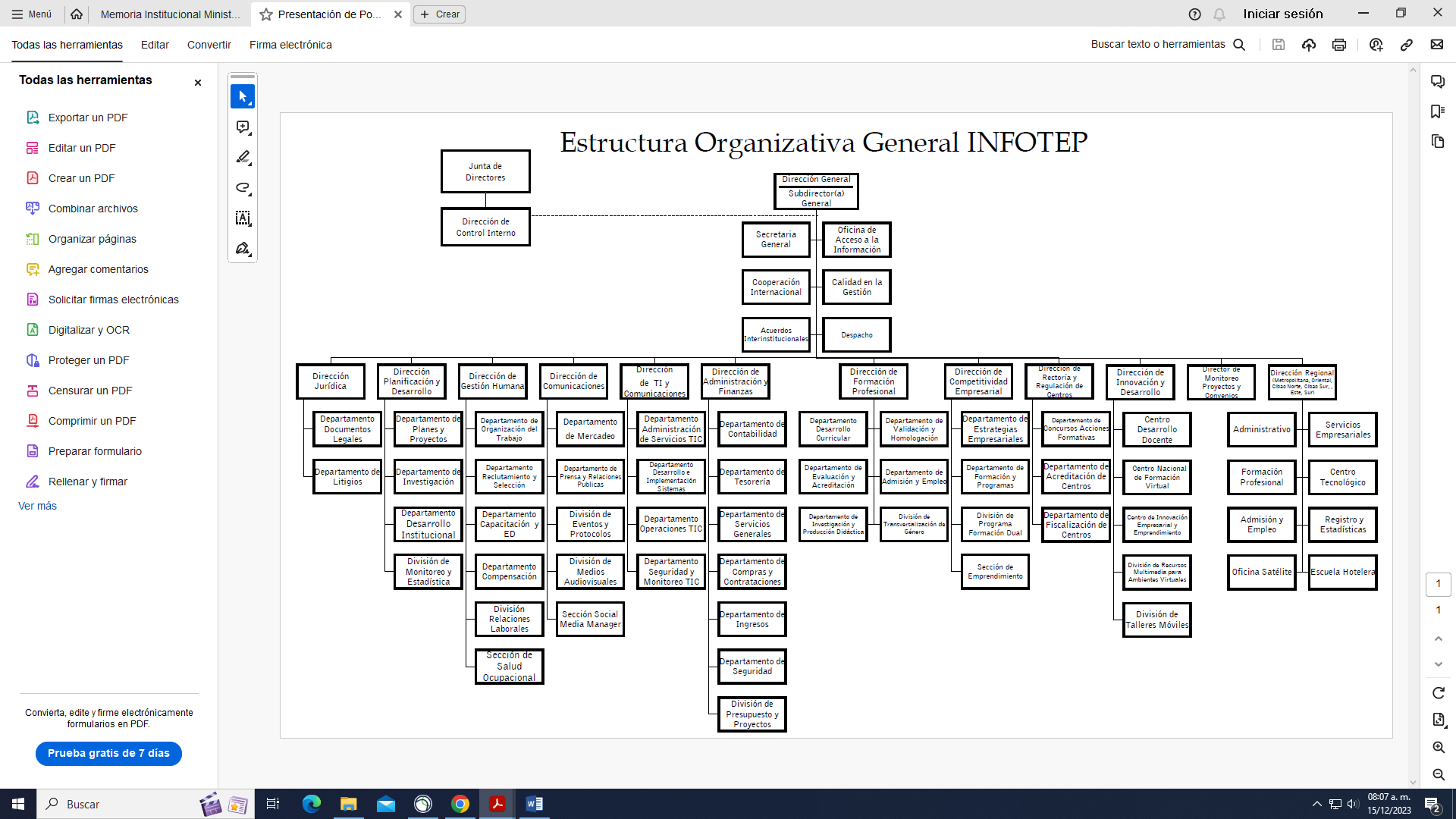

### **Planificación Estratégica Institucional**

El Plan Operativo Anual 2023 es el segundo plan derivado del “Plan Estratégico INFOTEP 2022-2024”, con el cual el sistema nacional de formación técnico profesional contribuye al desarrollo económico y social del país a través de la formación de los trabajadores que demandan los diferentes sectores.

De manera concreta el Plan Estratégico INFOTEP 4.0 tiene el propósito de modernizar e innovar en la atención a la demanda de servicios de formación técnico profesional, incluidos los servicios empresariales, con atención especial a las micro, pequeñas y medianas empresas y a grupos en riesgo de exclusión o que presentan condiciones de vulnerabilidad.

Las acciones propuestas en el Plan Operativo Anual 2023 están alineadas con los Objetivos de Desarrollo Sostenible, la Estrategia Nacional de Desarrollo, el Plan Plurianual del Sector Público y las principales políticas del Gobierno Dominicano. Este Plan Operativo es analizado y aprobado por la Junta de Directores, órgano tripartito de gobernanza institucional, que guía y orienta el quehacer del INFOTEP.

En este mismo orden, a continuación, se desglosan los nueve ejes estratégicos que permiten el avance hacia el desarrollo institucional:

1. Oferta de servicios de formación, capacitación y certificación de competencias laborales
2. Servicios de Apoyo al Desarrollo y la Competitividad Empresarial
3. Diseño y transformación curricular
4. Acreditación y desarrollo de facilitadores para la Formación Técnico Profesional
5. Modernización de la infraestructura física y tecnológica para la formación técnico profesional
6. Observatorio de la Formación Técnico Profesional
7. Rectoría y regulación de las entidades de Formación Técnico Profesional
8. Fortalecimiento Institucional
9. Fomento de la innovación en la Formación Técnico Profesional

### **III. RESULTADOS MISIONALES**

Memoria Institucional 2023

**Información cuantitativa, cualitativa e indicadores de los procesos Misionales**

El Instituto Nacional de Formación Técnico Profesional capacitó 891,266 participantes, al impartir 46,220 cursos en todo el territorio nacional, de estos, 777,150 participantes egresaron de diferentes áreas de formación, durante el periodo enero noviembre 2023, con una inversión de RD$3,790,770,691.40. Del total de estos participantes, el 53.5% son mujeres y el restante 46.5% son hombres.

Para la ejecución de las metas operativas el INFOTEP cuenta con instalaciones propias, compuesta por seis (6) direcciones regionales Metropolitana, Oriental, Cibao Norte, Cibao Sur, Este y Sur, cuatro (4) oficinas satélites ubicadas en Bávaro-Punta Cana, Barahona, San Juan y Costa Norte, doce (12) centros tecnológicos, ubicados en Santo Domingo, Santo Domingo Este, Santiago, San Francisco de Macorís, Bonao, Azua, San Juan de la Maguana, La Romana, Duarte, Monseñor Nouel, Imbert y Hermanas Mirabal.

También, cuenta con (20) Centros Tecnológicos Comunitarios, tres (3) Escuelas; Hotelería, Gastronomía y Pastelería en Higüey, Escuela de Ámbar en El Valle y la Escuela de Larimar en Barahona; 56 talleres móviles; tres (3) centros nacionales: Formación Virtual, Desarrollo Docente y Centro de Innovación y Desarrollo Empresarial, además, trabaja con una red de 236 Centros Operativos del Sistema (COS), que son entidades de formación acreditadas por el INFOTEP.

El instituto dispone de una oferta formativa dirigida a la población en condiciones de vulnerabilidad (bajo nivel de escolaridad/privados de libertad), dándoles la oportunidad para capacitarse en ocupaciones de su interés y que le permita el acceso a un trabajo digno. Es, por lo que, INFOTEP ha diseñado una oferta formativa flexible, a través de la cual en este año se capacitaron 159,164 participantes.

A través del programa dirigido a la comunidad de dominicanos en el exterior, egresaron 100 participantes de los cursos:

* Liderazgo Transformador.
* Habilitación Digital.
* Desarrollar Contenidos para la Red (Freelancer).
* Diplomado en Gestión Administrativa y Liderazgo Gerencial.
* Inglés Básico.
* Marketing Digital (Freelancer).
* Desarrollador App.
* Administración y Ética de Ventas.
* Curso Básico de ciberseguridad y Curso Operaciones de Ciberseguridad.

A través del servicio de Apoyo al Desarrollo y la Competitividad Empresarial, se atendieron 3,781 empresas de distintas ramas económicas, que fueron beneficiadas con planes de capacitación ajustados a sus requerimientos y que, además, se les brindó asistencia y asesoría técnica especializada, según la demanda. También, 1,073 participantes se formaron en competencias para el emprendimiento a nivel nacional, basadas en el programa de formación en gestión empresarial Inicie y mejore su negocio (Imesun), programa desarrollado por la Organización Internacional del Trabajo (OIT), el cual ayuda a empresarios de pequeñas empresas a iniciar y fortalecer sus negocios.

El INFOTEP avanza en el diseño y desarrollo curricular alineado a los criterios del Marco Nacional de Cualificaciones, en este sentido, en el 2023, del total de la oferta tradicional que imparte la institución, se tienen 228 programas (diseño curricular) actualizados, pendientes de validación por los equipos nacionales, en cuatro niveles de certificación (C.F.P), correspondiente a 21 familias profesionales (MNC) y 60 programas diseñados de acuerdo a los perfiles profesionales establecidos en el Catálogo Nacional de Cualificaciones.

En la actualidad, el sistema educativo de la República Dominicana, el diseño y desarrollo curricular se encuentra en un proceso de transformación, de cara al Marco Nacional de Cualificaciones.

En el caso del INFOTEP, se utiliza el modelo y metodología de rediseño y diseño curricular de los programas de formación técnico profesional basados en competencias centrado en resultados de aprendizaje, este enfoque involucra al Marco Nacional de Cualificaciones (MNC).

El total de la oferta curricular de programas estandarizados a noviembre 2023 es de 822 programas de formación en diferentes modalidades y áreas:

* 584 programas basados en Competencia (NTCL)
* 60 programas adaptados al MNC
* 164 diplomados para mandos medios y grupos
* 14 formación metodológica

Importante a destacar es el sistema de gestión de la Innovación de la Formación Técnico Profesional que el INFOTEP ha venido implementando, el cual resalta las siguientes actividades:

* Feria Innovatep 2023, en la cual participaron 36 proyectos de innovación representando a todas las Direcciones Regionales del INFOTEP y los Centros Operativos del Sistema (COS). La cual contó con unos 20,000 visitantes.
* Junto a PROMIPYME se desarrolló el programa Innova Emprende, que es un programa de capacitación y acompañamiento de los equipos que presentaron proyectos de innovación en la Feria Innovatep para apoyarlos a convertirse en futuros emprendimientos.
* Dominicana Innova, donde los nueve (9) proyectos ganadores de la Feria Innovatep, participaron del miércoles 12 al lunes 17 de abril, en la exhibición de proyectos realizada en el Atrio de Ágora Mall, dentro del marco de las actividades del Gabinete de Innovación y la OGTIC.

Además, se formaron 130 participantes como Gestores de Innovación; (90) colaboradores del INFOTEP y 40 de Centros Operativos del Sistema (COS).

Dentro de la política para el desarrollo y fortalecimiento de las competencias de los docentes, en este periodo 2,850 docentes se actualizaron en competencias técnicas, metodológica y/o transversal, en temas:

•Certificación Internacional Aprendizaje Combinado y Generatividad Docente 4.0.

•Diseño y Producción de Cursos Virtuales.

•Programa de capacitación en "Metodologías de Aprendizaje y Colaboración".

•Producción de Audiovisuales Educativos para Docentes.

•Diplomado en Mixología.

•Streaming y Televisión Digital.

•Cinematografía Digital.

•Manejo de Productos Químicos e Hidratación Profunda

Se realizó el lanzamiento de la Biblioteca virtual del INFOTEP y puestos en circulación 58 manuales didácticos; entre estos, los manuales para personas cuidadoras de personas con discapacidad; se realizó, así mismo, la graduación del Diplomado de Investigación Científica, donde se graduaron 13 investigadores.

Se realizaron tres (3) investigaciones prospectivas, conjuntamente con los países de la Red de Institutos de Formación Profesional (REDIF):

* Programa de Tecnificación de la Agricultura Rural
* Logística y Comercialización de Productos Agropecuarios para el Sector Turismo
* Programa de Tecnificación y Desarrollo del Turismo Rural/ Comunitario.
* Estudio prospectivo sobre Empleos y Formación Profesional en sectores verdes (Energía Fotovoltaica).

**Indicadores de Gestión**

**Cuadro No. 1**

**Principales Indicadores de Gestión de la Formación Técnico Profesional**

**Enero-noviembre 2023**

|  |  |
| --- | --- |
| **Indicadores** | **Cantidad** |
| No. de participantes total | 891,266 |
| No. de participantes de los programas comunitarios | 159,164 |
| No. de Emprendedores formados | 1,073 |
| Cantidad de cursos impartidos | 46,220 |
| Cantidad de empresas atendidas | 3,781 |

Fuente: Dirección de Planificación y Desarrollo. INFOTEP 2023

**Desglose de los principales indicadores operativos**

**Cuadro No. 2**

**Acciones Formativas y Participantes según Direcciones Regionales**

**Enero-noviembre 2023**

| Direcciones Regionales | Acciones Formativas | Participantes |
| --- | --- | --- |
| **Metropolitana** | 13,353 | 271,611 |
| **Oriental** | 4,031 | 82,123 |
| **Este** | 6,136 | 107,180 |
| **Cibao Norte** | 12,559 | 221,585 |
| **Cibao Sur** | 4,586 | 86,199 |
| **Sur** | 4,244 | 88,429 |
| **Dirección de Innovación y Desarrollo** | 1,311 | 34,139 |
| **Total** | **46,220** | **891,266** |

Fuente: Dirección de Planificación y Desarrollo. INFOTEP 2023

**Cuadro No. 3**

**Participantes según sexo por Direcciones Regionales**

**Enero-noviembre 2023**

|  |  |  |  |  |  |
| --- | --- | --- | --- | --- | --- |
| Dirección Regional | Total | Hombres | | Mujeres | |
| **Cantidad** | **%** | **Cantidad** | **%** |
| Metropolitana | 271,611 | 131,041 | 48.2 | 140,570 | 51.8 |
| Oriental | 82,123 | 41,745 | 50.8 | 40,378 | 49.2 |
| Este | 221,585 | 109,112 | 49.2 | 112,473 | 50.8 |
| Cibao Norte | 86,199 | 35,691 | 41.4 | 50,508 | 58.6 |
| Cibao Sur | 107,180 | 51,729 | 48.3 | 55,451 | 51.7 |
| Sur | 88,429 | 32,645 | 36.9 | 55,784 | 63.1 |
| Dirección de Innovación y Desarrollo | 34,139 | 12,407 | 36.0 | 21,732 | 64.0 |
| **Total** | **891,266** | **414,370** | **46.5** | **476,896** | **53.5** |

Fuente: Dirección de Planificación y Desarrollo. INFOTEP 2023

De los 891,266 participantes en acciones formativas, 476,896 fueron mujeres, lo que representa el 53.5% de la población atendida; 414,370 fueron hombres, para alcanzar una participación del 46.5%.

**Oferta formativa por familia profesional**

El INFOTEP ha implementado un conjunto de programas de acuerdo a los criterios definidos en el Marco Nacional de Cualificaciones (MNC); el establecimiento del MNC ha conllevado a una nueva estructuración de los programas con la que se han conformado nuevas familias ocupacionales, que incluyen a su vez, programas de diversos sectores y subsectores de la economía.

La oferta formativa del INFOTEP incluye todos los sectores de la economía y las familias profesionales de la oferta tradicional y las del Marco Nacional de Cualificaciones. Para el periodo enero-noviembre fueron impartidos 46,220 cursos, facilitando el acceso a 891,266 participantes.

**Cuadro No. 4**

**Distribución del servicio de Formación y Capacitación**

**según familia profesional Enero-noviembre 2023**

|  |  |  |
| --- | --- | --- |
| FAMILIA PROFESIONAL | CURSOS | PARTICIPANTES |
| AFIR (actividades físicas y deportivas) | 6 | 97 |
| AFYD (administración, finanzas y derecho) | 4,771 | 112,316 |
| AGPE (agropecuaria) | 222 | 4,491 |
| ARHU (artes y humanidades) | 1,497 | 30,696 |
| AUGR (audiovisuales y gráficas) | 289 | 4,706 |
| Come (comercio) | 1,109 | 26,466 |
| COMI (construcción y minería) | 119 | 2,365 |
| EABT (elaboración de alimentos, bebidas y productos de tabaco) | 450 | 9,141 |
| EDUC (educación) | 1,213 | 28,710 |
| ELEA (electricidad y electrónica) | 841 | 16,785 |
| FIMA (fabricación, instalación y mantenimiento de maquinarias y equipos) | 670 | 13,043 |
| HOYT (hotelería y turismo) | 856 | 17,333 |
| INCO (informática y comunicaciones) | 352 | 7,677 |
| QUIM (química) | 2 | 46 |
| SABI (salud y bienestar) | 764 | 17,804 |
| SEMA (seguridad y medio ambiente) | 8 | 142 |
| SEPE (servicios personales) | 1,549 | 31,079 |
| SESC (servicios socioculturales y a la comunidad) | 143 | 2,968 |
| TECC (textil, confección y calzado) | 554 | 10,036 |
| TRAL (transporte y logística) | 47 | 1,118 |
| Familia tradicional | 30,758 | 554,247 |
| TOTAL | 46,220 | 891,266 |

Fuente: Dirección de Planificación y Desarrollo. INFOTEP 2023

**Oferta formativa según estrategia de ejecución**

Para la ejecución de las metas operativas el INFOTEP dispone de tres estrategias: Gestión propia, a través de los centros tecnológicos, la formación virtual, los talleres móviles, el centro nacional de innovación y desarrollo docente, y el centro nacional de desarrollo empresarial; Gestión con centros operativos del sistema; y Gestión por proyectos, que incluye, el programa INFOTEP-Zonas Francas, acciones con empresas y con otras instituciones y el programa comunitario.

Cuadro No. 5

Distribución del servicio de formación y capacitación

según la estrategia de ejecución

Enero-noviembre 2023

|  |  |  |
| --- | --- | --- |
| **Estrategia de Ejecución** | **Acciones Formativas** | **Participantes** |
| Gestión Por Acción Propia | 5,117 | 112,466 |
| Centro tecnológico | 2,953 | 56,071 |
| Talleres Móviles | 215 | 3,974 |
| Dirección de Innovación y Desarrollo | 565 | 13,998 |
| Ejecución virtual | 638 | 18,282 |
| Gestión con Centros Operativos del Sistema (COS) | 3,953 | 92,329 |
| INFOTEP - COS | 3,146 | 74,078 |
| Programas Fondos Concursables | 807 | 18,251 |
| Gestión Por Proyecto | 37,150 | 686,471 |
| Acciones en Zonas Francas | 4,783 | 83,087 |
| Acciones en Empresas | 23,224 | 413,053 |
| Acuerdos con instituciones | 1,564 | 31,167 |
| Programas comunitarios | 7,579 | 159,164 |
| TOTAL | 46,220 | 891,266 |

Fuente: Dirección de Planificación y Desarrollo. INFOTEP 2023

El 50.9% de la hora instrucción impartida durante el periodo, fue a través de la gestión por proyecto; el 22.9% a través de los centros propios, y el restante 26.2% a través de los centros operativos del sistema (COS).

**Gráfico No. 1**

**Distribución de la hora- instrucción impartida**

**según la estrategia de ejecución**

**Enero-noviembre 2023**

Fuente: Dirección de Planificación y Desarrollo. INFOTEP 2023

**Servicio de apoyo a la productividad y competitividad empresarial**

Para el cierre de este año, 3,781 empresas recibieron el servicio de apoyo a la productividad, de estas fueron atendidas 778 grandes empresas, 900 medianas, 1,232 pequeñas y 871 microempresas. Además, 3,506 empresas recibieron el servicio de capación puntual, se atendieron a 130,299 gerentes y mandos medios, y 346,367 trabajadores fueron capacitados.

**Programa INFOTEP-Zona Franca**

Para el año 2023, las metas para el Programa INFOTEP-Zona Franca a nivel nacional incluyen 91,547 hora-instrucción, 4,613 acciones formativas, las cuales impactarían unos 76,754 participantes; estas metas son coordinadas a través de las direcciones regionales establecidas por el INFOTEP con los comités de Zonas Franca y los Parques Industriales.

La ejecución para el periodo enero-noviembre fue de 116,753 hora-instrucción, un 127.5% del total de hora programada para el año; 4,783 acciones formativas para un 103.7% de avance y 83,087 0articipantes a nivel nacional, que representa el 108.2% de la meta programada.

**Cuadro No. 6**

**Resumen Ejecución Programa INFOTEP-Zona Franca**

**Enero-noviembre 2023**

|  |  |
| --- | --- |
| **Indicadores** | **Ejecución** |
| Hora Instrucción | 116,753 |
| Acciones Formativas | 4,783 |
| Participantes | 83,087 |

Fuente: Dirección de Planificación y Desarrollo. INFOTEP 2023

Al mes de noviembre de este año, se atendieron 213 empresas de manera presencial y virtual, 40 de estas empresas pertenecen a la Dirección Regional Metropolitana, 39 a la Regional Oriental, 92 a la Dirección Cibao Norte, 33 a la Regional Este y, 9 corresponden a la Dirección Regional Sur.

**Cuadro No. 7**

**Número de Empresas Asistidas por Dirección Regional**

**Enero-noviembre 2023**

|  |  |
| --- | --- |
| Dirección Regional | Ejecución |
| Metropolitana | 40 |
| Oriental | 39 |
| Cibao Norte | 92 |
| Este | 33 |
| Sur | 9 |
| Total | 213 |

Fuente: Dirección de Planificación y Desarrollo. INFOTEP 2023

**Gráfico No. 2**

**Empresas Asistidas por** **Dirección Regional**

**Enero-noviembre 2023**

Fuente: Dirección de Planificación y Desarrollo. INFOTEP 2023

#### **IV. RESULTADOS DE LAS ÁREAS TRANSVERSALES Y DE APOYO**

Memoria Institucional 2023

**Desempeño Área Administrativa y Financiera**

La gestión del presupuesto institucional se realizó conforme a los procedimientos y normativas establecidas en el INFOTEP, logrando al mes de noviembre una ejecución de un 95.66% con relación a lo presupuestado para el año 2023.

Para el año 2023, el INFOTEP cuenta con un presupuesto ascendente a la suma de RD$6,457,271,422.00 desglosado de la siguiente manera:

* Gastos de Operaciones: RD$5,627,271,422.00
* Inversiones: RD$830,000,000.00
* Ejecutado: RD$6,177,052,646.19 al 30 de noviembre 2023.

**Cuadro No. 8**

**Asignación y ejecución del presupuesto**

**Noviembre 2023**

|  |  |
| --- | --- |
| **Renglón** | **RD$** |
| * Asignación de Presupuesto del Periodo | 6,457,271,422.00 |
| * Ejecución Presupuestaria del Periodo | 6,177,052,646.19 |
| * Ingresos/Recaudaciones por otros conceptos | 5,359,377,540.00 |
| * Pasivos | 907,188,794.36 |

**Fuente:** Dirección Administración y Finanzas.

**Cuadro No. 9**

**Gastos corrientes y capital**

**Al 30 noviembre 2023**

**Valores en RD$**

|  |  |
| --- | --- |
| **Cuenta** | **Ejecutado** |
| Gastos corrientes: | |
| Servicio de personal | 3,465,194,659.43 |
| Consumo de materiales | 203,340,506.78 |
| Gastos generales | 1,983,050,453.44 |
| Total gastos corrientes: | 5,651,585,619.65 |
| Gastos de capital: |  |
| Inversiones | 525,467,026.54 |
| Total gastos de capital: | 525,467,026.54 |
| **Total general** | **6,177,052,646.19** |

**Fuente:** Dirección Administración y Finanzas.

**Ingresos**

Los ingresos del INFOTEP provienen del uno por ciento (1%) sobre el monto total de las planillas de sueldos y salarios fijos que pagan mensualmente las empresas y entidades privadas de los sectores económicos del país, y del medio por ciento (1/2%) a cargo de los trabajadores de las mismas empresas y entidades, deducible de las utilidades y bonificaciones que será retenido por los empleadores; y de la asignación del Estado.

Los aportes recibidos por las empresas para el periodo enero-noviembre 2023, por concepto de la aplicación del artículo 24 de la Ley No. 116-80, fueron de RD$4,990,702,550.67, lo que representó un incremento de un 14% en relación al mismo periodo del año 2022, en el que se recaudaron RD$4,346,889,633.93.

El INFOTEP también recibió aportes del gobierno central por un monto de RD$199,165,470.13, sin registrarse ninguna variación con relación al año anterior.

**Cuadro No. 10**

**Análisis de ingresos de Ley 116-80**

**Período enero-noviembre años 2022 y 2023**

**Valores en millones RD$**

|  |  |  |  |  |
| --- | --- | --- | --- | --- |
| **Fuente** | **Ingresos** | | **Diferencia** | **%**  **Crecimiento** |
| **2022** | **2023** |
| **Aportes de Ley 116-80** | 4,346,8 | 4,990,7 | 643.90 | 14.0% |
| **Asignación Estatal** | 199.1 | 199.1 | 0.00 | 0.0% |
| Total | **4,546.** | **5,189.8** | **643.9** | **14.0%** |

**Fuente:** Dirección Administración y Finanzas.

**Contrataciones y adquisiciones**

El proceso de adquisición y contratación de bienes y servicios requeridos para desarrollar las actividades institucionales es realizado con transparencia y en cumplimiento con la Ley 340-06 sobre Compras y Contrataciones Gubernamentales, y su reglamento de aplicación No. 542-12. Asimismo, se cumplen todos los requerimientos y evidencias del Portal de Compras y Contrataciones de la Dirección General de Contrataciones Públicas.



Para el mes de noviembre del año 2023, la institución obtuvo en el Sistema Nacional de Compras y Contrataciones Públicas (SNCCP) una valoración de 80.66%.

**Desempeño de los Recursos Humanos**

La Dirección de Gestión Humana, da seguimiento a la administración, gestión y análisis de diversos escenarios para poder medir la eficiencia de los grupos de trabajo, así como reconocer las áreas que pueden mejorarse y prevenir escenarios adversos para la organización. En el año 2023, se realizaron siguientes actividades:

**Definición del Manual de Funciones**

La institución cuenta con un Manual de Funciones y Especificaciones de Cargos que permite identificar las tareas a desempeñar por el personal y los requisitos en cuanto a formación, especialización, experiencia y cualidades especiales necesarias de los diferentes puestos. Durante el año 2023, se incorporaron veinte y cinco (25) nuevos puestos a requerimiento de las áreas.

**Concursos públicos**

La selección del personal se realiza acorde con las Normativas Generales para el Reclutamiento y Selección de Gestión Humana, que establece los concursos públicos para su escogencia, además, se realizaron dos (02) concursos públicos.

**Promoción de personal**

Durante este 2023, fueron promovidos 49 empleados en los diferentes niveles de la estructura organizacional.

**Beneficios para los empleados**

La Junta de Directores aprobó la inclusión de los planes complementarios Máximo y Premium de la ARS SeNaSa, así como también la ampliación de las coberturas en los planes contratados con la ARS Universal, a raíz del interés de la Dirección General de garantizar el bienestar y la satisfacción de los colaboradores. Asumiendo el INFOTEP el 100% del costo de las primas de los planes Alpha (ARS Universal) y Máximo (ARS SeNaSa), para los empleados fijos de la institución.

**Escala salarial**

La institución se acoge a lo establecido en el Reglamento Interno de Personal y a las disposiciones emanadas de la Junta de Directores. Asimismo, este año se ha continuado el proyecto para la valoración de cargos, reclasificación y diseño de la escala salarial, con el propósito de establecer un instrumento básico para la gestión de la política de remuneración del personal de la institución, así como proveer escalas de sueldos competitivos y equitativos que contemplen diferentes categorías y niveles, para hacer frente a los ajustes de sueldos que exigen los cambios en el mercado laboral.

**Evaluación del desempeño**

El desempeño del personal se mide acorde a lo establecido en la Guía de Evaluación del Desempeño y el Diccionario de Competencias y Comportamientos del INFOTEP. En el año 2023, se gestionó la evaluación anual a 1,442 empleados, correspondiente al año anterior.

**Inducción al personal de Nuevo Ingreso**

El INFOTEP llevó a cabo seis (6) Jornadas de Inducción dirigidas al personal de nuevo ingreso, con el objetivo de proporcionarles informaciones fundamentales sobre la institución, como parte de su proceso de incorporación a la misma.

En esta ocasión, unos 246 empleados participaron en las Jornadas de Inducción realizadas en modalidad presencial y virtual; dicha socialización incluye la Guía de Inducción, Código de Ética, Reglamento Interno de Personal y otros documentos que contienen informaciones básicas de la institución.

En este semestre, se actualizó la Guía de Inducción General y la Normativa de Gestión de Inducción al Puesto, se continuó dando seguimiento a los colaboradores de nuevo ingreso y que asumieron nuevos cargos, para que recibieran su inducción general y al puesto, según lo establecido en el procedimiento.

**Plan de Capacitación y Desarrollo**

Cada año el INFOTEP elabora un Plan de Capacitación, producto de la detección de necesidades de capacitación realizada a nivel nacional con las diferentes áreas y tomando en cuenta solicitudes puntuales de las mismas, así como también de los colaboradores.

En este año fueron aprobadas 16 maestrías y se ejecutaron 152 acciones de capacitación como: diplomados, cursos, charlas, talleres, congresos y conferencias que abordaron temas generales y técnicos, priorizando las capacitaciones sobre la industria 4.0; además se impartieron los posgrados y maestrías a favor de los empleados de la institución.

En cuanto a la capacitación en el exterior, 46 empleados realizaron estudios de actualización y especialización, en los países: Estados Unidos, España, Argentina, Colombia, Brasil, Dubái, Suiza, México y Uruguay.

En cuanto al apoyo a las instituciones educativas con el proceso de prácticas supervisadas, se recibieron 149 estudiantes para realizar su proceso de aprendizaje práctico en diferentes áreas de la institución, según el interés de los centros educativos.

Se actualizó la Normativa de Capacitación, se iniciaron tres (3) programas dirigidos a capacitar y facilitar el bienestar de los empleados:

Programa Inglés Institucional, iniciando con dos secciones, el programa contempló la aplicación de una Prueba Diagnóstica, con la finalidad de determinar el nivel de conocimientos del idioma en los empleados.

Programa Bienestar a Ritmo de Zumba, dirigido a los colaboradores de la Oficina Nacional y la Dirección Regional Metropolitana, con el objetivo de fomentar un estilo de vida saludable en los colaboradores, a través de los beneficios cardiovasculares y emocionales que trae consigo la Zumba, trabajar la autoestima, fortalecer los lazos laborales y al mismo tiempo, ayudar a mantenernos en mejor estado físico.

Programa Pasantía Hijos de Empleados, beneficiando a 71 jóvenes/adolescentes hijos de empleados de la institución.

**Control de asistencia**

Desde mediados del año 2021 se tiene disponible en la intranet el Portal del Empleado, herramienta diseñada, para la gestión ágil de los permisos y servicios externos de los colaboradores, mediante su automatización y enlace directo con el Sistema de Asistencia.

Esta herramienta proporciona las siguientes facilidades:

* Al empleado, le permite de manera ágil, consultar la asistencia de la semana, el volante de pago, el cálculo estimado de las prestaciones económicas, realizar solicitudes de permisos y servicios externos, así como llevar el control de la asistencia.
* Al supervisor, le facilita la gestión de los permisos y servicios externos de sus colaboradores, consultar su historial laboral, sus propios permisos y servicios externos, si aplica.
* Gestión Humana, contribuye al ahorro de tiempo y material gastable de la institución. Minimiza el margen de error en la solicitud de permiso y servicio externo. Hace posible detectar con mayor claridad los casos de ausencia de un colaborador.

**Seguridad y Salud Ocupacional**

A continuación, las diferentes actividades enfocadas a la prevención, control y seguimiento de los empleados realizadas durante el periodo de enero- junio del año 2023:

* 01 Charla sobre Prevención y Control del Cólera a Nivel Nacional
* 01 Charla sobre Prevención del Cáncer de Cuello Uterino a Nivel Nacional
* 01 Jornada de Papanicolaou para la Oficina Nacional, la Dirección Regional Metropolitana y la Dirección Regional Oriental
* 01 Charla sobre Estilo de Vida Saludable a Nivel Nacional
* 02 Jornadas Oftalmológicas, para la Oficina Nacional, la Dirección Regional Metropolitana y la Dirección Regional Oriental
* 01 Charla sobre Salud Escolar, para los participantes del Programa de

Pasantías 2023 en la Oficina Nacional

* 01 Charla sobre Higiene Bucal, para los pasantes en la Oficina Nacional
* 01 Jornada Odontológica, para la Oficina Nacional
* 01 Charla sobre Diabetes Mellitus e Hipertensión Arterial, para la Oficina Nacional
* 01 Jornada Cardiovascular, para la Oficina Nacional
* 01 Jornada de Prevención de Cáncer de Próstata mediante PSA, para la Oficina Nacional
* 01 Charla de Prevención de Cáncer de Mama, para la Oficina Nacional
* 01 Jornada de Sonomamografía, para la Oficina Nacional
* 02 Jornadas de Vacunación contra la Influenza, para la Oficina Nacional
* Seguimiento Clínico al Personal con el Protocolo de Aislamiento de COVID-19, según las disposiciones vigentes.
* Asistencia de Atención Primaria al Personal del INFOTEP
* Atención y Seguimiento a las Emergencias Médicas que se han presentado en la Institución
* Registro y Seguimiento de los casos de empleados de INFOTEP en el Instituto Dominicano de Prevención y Protección de Riesgos Laborales (IDOPPRIL)

En cuanto a la participación de los colaboradores según sexo, en general se aprecia paridad, dado que el 52% son mujeres y el 48% son hombres.

**Cuadro No. 11**

**Cantidad de hombres y mujeres por grupo ocupacional**

|  |  |  |  |  |  |
| --- | --- | --- | --- | --- | --- |
| **Grupo ocupacional** | **Sexo** | | | | **Total** |
| **Hombre** | | **Mujer** | |
| **Cantidad** | **%** | **Cantidad** | **%** |
| Dirección general | 1 |  |  |  |  |
| Dirección Ejecutiva | 5 | 13 |
| Direcciones Regionales | 4 | 2 |
| Encargado de Departamento/División | 155 | 150 |
| Profesionales y Técnicos | 288 | 416 |
| Auxiliares Técnicos/Administrativos | 170 | 270 |
| Personal de Apoyo | 225 | 92 |
| **Total general** | **848** | **47.3** | **943** | **52.7** | **1,791** |

Fuente: Dirección de Gestión Humana. INFOTEP. 2023

**Desempeño de los Procesos Jurídicos**

A través de la Dirección Jurídica del INFOTEP, se revisan los Convenios de ejecución de acciones formativas (CEAF), se gestiona la firma del Director General y se registran en el sistema de Trámites Estructurados (TRE) de la Contraloría. En el periodo enero-diciembre 2023, el desempeño de estas actividades fue óptimo, lo que se refleja en los porcentajes del siguiente cuadro.

**Cuadro No. 12**

**Revisión y Certificación de Convenios de Ejecución**

**de Acciones Formativas (CEAF), enero-noviembre 2023**

|  |  |  |  |
| --- | --- | --- | --- |
| DIRECCIÓN JURÍDICA, CEAF 2023 | | | |
| ESTADO | **DESCRIPCIÓN** | **CANTIDAD** | **Porcentaje** |
| Certificado y remitido | Convenios certificados por contraloría y remitidos a la Regional | 727 | 99% |
| Convenios en proceso | Convenios en gestión en la contraloría | 6 | 1% |
| Convenios en notarización | 0 | 0% |
| Convenios para la firma del DG | 0 | 0 |
| Convenios para envío a la contraloría | 3 | 0 |
| TOTAL | | **736** | **100%** |

Fuente: Dirección Jurídica. INFOTEP. 2023

Es importante destacar que, las cantidades de convenios generados corresponde a la operatividad de las Direcciones Regionales. De conformidad con los requerimientos de la Contraloría General de la República, esta Dirección Jurídica devuelve a las direcciones regionales los convenios en los cuales se detecta algún error, inobservancias o documentación faltante para su registro.

**Contratos, opiniones legales y evaluaciones.**

En esta dirección se elaboran los contratos de bienes, obras y servicios, fruto del proceso de compras y contrataciones; se gestiona la firma de estos y se les registra en el sistema TRE de la Contraloría. Así mismo, se emiten opiniones legales a requerimiento de las áreas y en torno a sus inquietudes. Con relación al periodo enero-diciembre, y tomando en cuenta que esta dirección trabaja a solicitud de otras instancias, realizamos el 100% de los contratos solicitados. En ese sentido, se entiende que el desempeño de los procesos ha sido excelente para el periodo.

**Cuadro No. 13**

**Contratos y Opiniones Legales**

**Enero-noviembre 2023**

| No. | Detalle | Cantidad | Porcentaje |
| --- | --- | --- | --- |
| 1 | Contratos de servicio personal | 285 | 35% |
| 2 | Adendum de servicio personal | 342 | 42% |
| 3 | Contrato de becas | 17 | 2% |
| 4 | Contratos de alquiler | 4 | 0% |
| 5 | Contrato de alquiler de facilidades | 7 | 1% |
| 6 | Contratos directos | 19 | 2% |
| 7 | Contratos de arrendamiento | 2 | 0% |
| 8 | Contratos especiales | 13 | 2% |
| 9 | Contratos de usufructo | 3 | 0% |
| 10 | Adendum a contratos especiales | 3 | 0% |
| 11 | Contratos de compras por debajo del Umbral | 1 | 0% |
| 12 | Contratos de compras menores | 7 | 1% |
| 13 | Contratos de comparaciones de precios | 21 | 3% |
| 14 | Contratos de Licitaciones | 17 | 2% |
| 15 | Contratos de Excepciones (Proveedor Único) | 8 | 1% |
| 16 | Procesos de exclusividad | 1 | 0% |
| 17 | Adendums a contratos de obras | 2 | 0% |
| 18 | Adendums a contratos de servicios | 13 | 2% |
| 19 | Adendums a contratos de suministro de bienes | 1 | 0% |
| 20 | Opiniones legales sobre COS | 13 | 2% |
| 21 | Evaluaciones legales de sobre procesos CCC | 35 | 4% |
| Total | | | 100% |

Fuente: Dirección Jurídica. INFOTEP. 2023

Juntamente con estas actividades, también es función de la dirección jurídica asistir de forma regular a distintos comités y reuniones, dentro de los cuales se encuentran: Comité de Compras y Contrataciones, Comité de Becas, Dirección General e instancias afines. Además, en este año se llevó a cabo la firma de treinta y tres (33) acuerdos interinstitucionales con distintas entidades, los cuales tienen el fin de potenciar el cumplimento de las metas y de los objetivos misionales, lo que representa una contribución para el bienestar de la sociedad y del desarrollo económico nacional.

**Cuadro No. 14**

**Acuerdos firmados de enero-noviembre 2023**

| **ACUERDOS** | **OBJETIVOS** |
| --- | --- |
| 1-DB Engineering and Consulting GmbH, Oficina para el Reordenamiento del Transporte (OPRET) /Empresas Ares, SRL | Continuar implementando proyectos e iniciativas de capacitación y formación que impulsen la productividad y competitividad del sector turístico de la Provincia de Samaná. |
| 2-Ministerio de Agricultura | Contribuir a la actualización y especialización del capital humano del sector agropecuario, con la ampliación y diversificación de las acciones formativas que compone la oferta curricular del INFOTEP. |
| 3-Ministerio de la Juventud | Para ampliar y fortalecer los servicios y apoyo a la juventud dominicana. |
| 4-Instituto Nacional de Formación de Interprete de Lengua de Señas (INFOILES) | Para implementar un plan de capacitación y de asistencia técnica, a fin de desarrollar proyectos e iniciativas en materia de inclusión de personas con discapacidad auditiva y sordociegas. |
| 5-Oficina Nacional de la Propiedad Industrial (ONAPI) | Fomentar las actividades de Propiedad Industrial, a fin de generar nuevos empleos y valor agregado al desarrollo socioeconómico, y tecnológico de las industrias de las micro, pequeñas y medianas empresas (MIPYMES) y la sociedad en general. |
| 6- Oficina Gubernamental de Tecnología de la Información y la Comunicación /Gabinete de Innovación. | Crear una cultura de innovación, con miras a impulsar la competitividad y sostenibilidad en el República Dominicana. También, abarca estimular la transferencia de conocimiento, en áreas vinculadas a la innovación y desarrollo tecnológico, a través del desarrollo de proyectos. |
| 7-Fuerza Aérea de la República Dominicana | Brindar las herramientas necesarias para insertarse en el mercado laboral con los requerimientos actuales que demanda la sociedad y/o emprender un negocio. |
| 8-Programa Supérate – Fundación Rica | Contribuir al crecimiento de los moradores del sector Básima, Villa Altagracia, Provincia San Cristóbal, con la implementación de capacitaciones técnicas que impulsen el desarrollo de la economía local. |
| 9-Fundación Justicia y Transparencia | Desarrollar iniciativas de promoción y difusión de la ética y la transparencia en la administración pública, y de la Constitución de la República Dominicana, a través de la formación técnico profesional. |
| 10-Superintendencia de Seguros (SIPEN) | Implementar acciones que promueven e impulsen el Sistema Previsional Dominicano, a través de la formación técnico profesional. |
| 11-Dirección General de Información y Defensa de los Afiliados a la Seguridad Social (DIDA) | Actualización y ejecución de un plan de capacitación vinculado a la divulgación de los derechos y deberes de los afiliados al Sistema Dominicano de Seguridad Social (SDSS), con el propósito de fortalecer una cultura en Seguridad Social. |
| 12-Dirección de Proyectos Estratégicos y Especiales de la Presidencia (PROPEEP) | Ratifican alianza, proyectos e iniciativas de capacitaciones, a nivel nacional para personas en estado de vulnerabilidad. |
| 13-Universidad Nacional Evangélica (UNEV) | Desarrollar planes de formación de técnicos y técnicos superiores, de cara a la Cuarta Revolución Industrial, a fin de satisfacer las demandas actuales y futuras de los agentes económicos y sectores productivos del país. |
| 14-Instituto Politécnico Padre Zegri - Accumed Corp - Parque Industrial y Zona Franca Santo Domingo | Establecer un programa de capacitación en el Instituto Politécnico Padre Zegrí, especializado en la formación de operadores y técnicos en la manufactura de equipos médicos compuestos por materiales textiles. |
| 15-Asociación Dominicana de Exportadores (ADOEXPO) | Desarrollar un plan de capacitación y asistencia técnica, a beneficio de las empresas asociadas a ADOEXPO, dotándolas de nuevas herramientas que garanticen la calidad, innovación, el aumento de la productividad y el mejoramiento de la oferta exportable con productos de clase mundial. |
| 16-Centro de Exportación e Inversión de la República Dominicana (PRODOMINICANA) | Coordinar esfuerzos para desarrollar un plan de formación, capacitación y asistencia técnica especializada, a beneficio de los recursos humanos de las empresas de inversión nacional con vocación exportadora, dotándolas de los conocimientos y habilidades necesarias, que les permitan desarrollarse de forma más eficiente e insertarse en los mercados internacionales. |
| 17-Asociación de Industrias de la República Dominicana (AIRD) | Con el propósito de continuar aunando esfuerzos para fomentar el desarrollo de las capacidades de las empresas para insertarse exitosamente en nuevos nichos de mercados, acorde con los estándares internacionales de calidad. |
| 18-Fundación Sur Futuro | Continuar aunando esfuerzos, de apoyo a los jóvenes y adultos de zonas vulnerables de la Región Sur del país, en especial los moradores de Padre Las Casas, y zonas aledañas, en materia de energías verdes y cambio climático, entre otras, a fin de dotarles de los conocimientos y habilidades necesarias, para insertarse en el mercado laboral o emprender un negocio. |
| 19-Asociación Nacional de Productores de Asfalto (ANPRAS) | Implementar un plan de formación y capacitación, de técnicos operadores de máquinas pesadas, a través del Centro de Formación Técnico Profesional, ubicado en la comunidad de Santana, municipio Nizao. |
| 20-Consejo Nacional para la Niñez y la Adolescencia (CONANI) | Implementar un plan capacitación y formación a beneficio de más de 1,000 adolescentes, que se encuentran albergados en los 8 Hogares de Paso y en las 94 Asociaciones Sin Fines de Lucro registradas en CONANI. |
| 21-Cámara de Comercio y Producción de la Provincia Peravia | Continuar implementado iniciativas de formación y capacitación dirigidas a los socios y relacionados de la Cámara de Comercio y Producción de la Provincia de Peravia, con el propósito de fortalecer sus habilidades técnicas y gerenciales, a fin de elevar la calidad de los servicios de los sectores productivos de la región. |
| 22-Alianza Dominicana Contra la Corrupción (ADOCCO) | Continuar desarrollando iniciativas de promoción y difusión de la ética y la transparencia en la administración pública, y de la Constitución de la República Dominicana, a través de la formación técnico profesional. |
| 23-Consejo Nacional para la Integración de la Persona con Discapacidad (CONADIS) | Implementar un plan de asistencia técnica y capacitación para impulsar la accesibilidad de las personas con discapacidad a los servicios de Formación Técnico Profesional. |
| 24-Defensor del Pueblo | Propiciar un ecosistema de promoción y capacitación a la ciudadanía dominicana, sobre los derechos fundamentales. |
| 25-Centros Tecnológicos Comunitarios (CTC) | Disposición de la Presidencia, de que el centro que se construye en el municipio de San Rafael del Yuma, sea gestionado académicamente por el INFOTEP y forme parte del número de código de los Centros Tecnológicos Comunitarios (CTC). |
| 26-Empresa de Generación Hidroeléctrica Dominicana (EGEHID) | Establecer las condiciones mediante las cuales EGEHID apoyará al INFOTEP con recursos económicos, para la adquisición de equipos necesarios para el desarrollo de un Centro de entrenamiento y certificación de operadores de equipos pesados, en el Centro Tecnológico Comunitario de Santana, comunidad Santana, Municipio de Nizao, Provincia Peravia. |
| 27-Fondo Patrimonial de las Empresas Reformadas (FONPER) | Implementar un plan de capacitación y asistencia técnica, a través de panaderías y reposterías, y textileras construidas y habilitados por FONPER, con el propósito de contribuir a la integración comunitaria y dinamizar la economía de las zonas beneficiadas. |
| 28-Servicio Nacional de Salud (SNS) - Ciudad Sanitaria “Luis Eduardo Aybar” | Diseñar e implementar un plan de formación y capacitación especializado dirigido a los colaboradores del SNS y de la Ciudad Sanitaria ´´ Dr. Luis Eduardo Aybar, a fin de impactar los servicios provistos a la ciudadanía e impulsar la inserción laboral. |
| 29-Fundación Popular y la Federación de Campesinos Hacia el Progreso | Desarrollar iniciativas de formación y capacitación, a favor de las comunidades de la Loma de Blanco, Alto Yuna, Río Juma y zonas aledañas, a fin de generar las habilidades y competencias necesarias, que les permitan emprender un negocio o acceder al mercado laboral en el área de impacto del proyecto de “Desarrollo Integral Inclusivo en Blanco”. |
| 30-Nestlé Dominicana - Ministerio de Trabajo | Implementación de planes de formación y capacitación técnica profesional en la República Dominicana, compartiendo buenas prácticas y experiencias exitosas en este campo. |
| 31-Superintendencia de Electricidad (SIE) | Regular el ejercicio de la Profesión de Técnico Electricista en la República Dominicana, según dispone el Reglamento de Expedición y Fiscalización de Licencias para Técnicos Electricistas (Resolución SIE-065-2016-MEMI), a través de la ratificación de acuerdo interinstitucional. |
| 32- Acción Empresarial por la Educación (EDUCA) - Carta Convenio de Cooperación | Promover conjuntamente la formación técnica profesional, en todas sus formas y modalidades, en especial la formación dual, que supone la integración entre los centros de formación tradicional y la empresa. |
| 33-Oficina Nacional de Derecho de Autor (ONDA) | Implementar un plan de asesoría técnica y formación, enmarcadas en fomentar el derecho de autor y derechos conexos, a fin de impulsar una cultura de respeto a la propiedad intelectual y a la creatividad. |

Fuente: Acuerdos Interinstitucionales, INFOTEP. 2023

**Desempeño de la Tecnología**

Para eficientizar los procesos institucionales se ha estado realizando diferentes proyectos tanto de desarrollo como de actualizaciones; también, se realizaron los mantenimientos preventivos y análisis de seguridad programados a las principales aplicaciones: base de datos, redes, servidores, plataformas académicas y áreas de la institución, entregando reportes que muestran las oportunidades de mejora expuestas, incluyendo las recomendaciones.

De igual manera, se gestionó la integración, uso e implementación del sistema Endpoint Central, para el manejo de las vulnerabilidades y gestión de las computadoras y servidores.

En este año, se actualizó la infraestructura de servidores virtuales, la cual ya tenía más de 10 años de haber sido implementada, pasando a una solución de hiperconvergencia, moderna basada en software.

Se actualizó la central telefónica a nivel nacional, incluyendo la sustitución de más de 400 teléfonos obsoletos. El índice de uso de TIC e implementación de gobierno electrónico en el Estado Dominicano (iTICge), para el tercer trimestre del año la institución presenta una puntuación de un 75.83%.

En respuesta a requerimientos y necesidades de las áreas y usuarios se desarrollaron e implementaron las siguientes aplicaciones:

**Cuadro No. 15**

**Desarrollo e implementación de Sistemas**

**Enero - octubre 2023**

| Sistema | Descripción |
| --- | --- |
| Sistema Admisión y Empleo | Sistema de información para mejorar el servicio de intermediación de empleo que la institución ofrece a sus egresados. |
| Sistema de Convenios | Aplicación para la sistematización del registro y seguimiento a los convenios que la institución suscribe con distintas entidades privadas o públicas. |
| Solicitud en Línea | Mejoras al proceso de solicitud de formación para que el ciudadano tenga una mejor experiencia y pueda autogestionarse. |
| Cuadros de Mando | Cuadros de mando (Dashboard) con miras ayudar la toma de decisiones y que estas sean basadas en datos confiables. |
| Expediente Único Estudiantil | Integración de la información de los procesos académicos, principalmente la solicitud de formación, de la institución a la ventanilla única estudiantil, así como la integración de los datos de los egresados y sus certificados al expediente único estudiantil. |
| Intranet | Nueva intranet enfocada al usuario, buscando mejorar la experiencia de nuestros compañeros, así como mejorar el flujo de información. |
| PowerBI | Herramienta para el consumo de información para la construcción de cuadros de mando, así como, reportes con los datos que los sistemas institucionales generan. |
| Plataforma de Interoperabilidad Gubernamental | Es la plataforma para el intercambio de información con las distintas instituciones del gobierno para facilitar, dinamizar y eficientizar los procesos que requieren datos de otras instituciones (ej. MINERD, MESCYT, etc…) |
| Sistema Integrado de la Formación Técnico Profesional | Sistema que integra todos los procesos que intervienen en el accionar académico del INFOTEP, con miras a modernizar, mejorar e eficientizar los servicios que ofrecemos a la ciudadanía. |
| TeamMate Plus | Sistema para los procesos de auditoría, riesgos, cumplimiento y control interno, facilita la realización de revisiones de alta calidad, estandariza el manejo de papeles de trabajo, por lo cual apoya la automatización y gestión de estos equipos. |

Fuente: Dirección de TI y Comunicaciones, INFOTEP. 2023

**Monitoreo y Ciberseguridad**

Con el fin de proporcionar contexto sobre las vulnerabilidades activas y amenazas potenciales, para facilitar la toma de decisiones, se realizaron análisis de seguridad a las principales aplicaciones, base de datos, redes, servidores y plataformas académicas de la institución entregando reportes correspondientes que exponen las oportunidades de mejora y sus recomendaciones.

Adicional a lo anteriormente expuesto, hemos implementado las siguientes mejoras para una mayor protección y eficacia en nuestras operaciones.

**Análisis de seguridad:**

* Hemos fortalecido nuestras defensas contra amenazas avanzadas mediante la implementación de nuevas reglas y algoritmos de detección.
* Las configuraciones de nuestro filtro de correo electrónico se han optimizado para identificar y bloquear de manera más efectiva los correos electrónicos no deseados y posibles amenazas de phishing.
* Creamos varias guías de seguridad para fortalecer las configuraciones en los Servidores y equipos de redes críticos.
* Wazuh, como herramienta de administración de eventos e información de seguridad (SIEM por sus siglas en inglés) para el resguardo de la infraestructura de TIC.

**Nuevas Implementaciones:**

* Secure Email, es una solución de seguridad diseñada para proteger las comunicaciones por correo electrónico contra amenazas avanzadas. Esta plataforma ofrece una variedad de características y funcionalidades para detectar, prevenir y responder a ataques de correo electrónico, como phishing, malware, ransomware y amenazas avanzadas persistentes Fue implementado en 100 direcciones de correo electrónico institucional.
* Wireless Application Firewall (WAF), creamos un escudo entre nuestras aplicaciones web e internet; esto nos ayuda a mitigar muchos de los ataques habituales a través del filtrado de tráfico y bloqueando algunas técnicas de ataques

**Desempeño Área de Comunicaciones**

El Plan Operativo Anual del INFOTEP tiene como objetivo principal posicionar a la institución como órgano rector del Sistema Nacional de Formación Técnico Profesional; en la consecución de este objetivo, la Dirección de Comunicaciones trabaja de manera transversal con las necesidades comunicacionales de las diferentes Direcciones Nacionales y Regionales, siempre bajo las orientaciones de la Dirección General.

Este año 2023, la Dirección General se ha concentrado en el Plan Estratégico Institucional, el plan de expansión del INFOTEP a nivel nacional, así como permear una cultura de innovación en toda la institución y el apoyo a los servicios que ofrecemos de manera directa a las empresas. Todo esto, sin dejar de lado la mejora curricular para adecuar la oferta formativa a la demanda de los sectores productivos y a lo que se ha denominado Oferta 4.0.

Teniendo en cuenta la visión de las máximas instancias, en el período enero-noviembre de este año, la Dirección de Comunicaciones se ha enfocado en responder a las demandas de comunicación estratégica y atención al cliente, a través de todas instancias que la componen. Desarrollamos campañas que involucran Social Media, Relaciones Públicas, Mercadeo y Responsabilidad Social, impactado desde todas las plataformas, a los diferentes stakeholders de nuestra Institución.

**Redes Sociales y Relaciones Públicas**

Durante este año, las plataformas Facebook, Instagram, Twitter, LinkedIn y YouTube, siguen siendo las principales vías de interacción con el público en general.

En la actualidad, en las redes sociales tenemos una comunidad que asciende a más de 932,654 usuarios. A través de ellas, nuestras publicaciones recibieron 597,945 likes, generando más de 75 millones de impresiones. Además, unos 31,580,887 personas visualizaron nuestro contenido social; así como el de multimedia a través de YouTube, con una reproducción de 286,091 visualizaciones.

Este nivel de interacción evidencia la calidad de la inversión en publicidad, así como la estrategia efectiva implementada en las redes sociales institucionales.

Asimismo, en publicidad no pagada, implementada a través del Departamento de Prensa y Relaciones Públicas, la dirección de comunicaciones colocó unas 137 notas de prensa en los medios de comunicación impresos, en televisión y radio; y unas 4,400 publicaciones en medios digitales. Se gestionaron 36 intervenciones de entrevistas en diferentes medios de comunicación radiales, televisivos e impresos.

Dentro de las campañas desarrolladas en la dirección de comunicaciones podemos mencionar:

* Promoción Carreras Técnicas
* Promoción de logros - Rendición de Cuentas Presidente Abinader - 27 de febrero
* Feria INNOVATEP
* Apoyo Dominicana Innova
* INFOTEP Crece – Serie inauguración de centros
* Expediente Único Educativo
* Proyecto Capacitación Comunidad Dominicanos en el Exterior
* Día de las Madres
* WorldSkills RD 2023
* Día de los Padres
* ProETP II
* Promoción Logros de la Gestión
* Academia Huawei
* Semana Global de Emprendimiento
* 46ª Reunión Comisión Técnica OIT/Cinterfor
* InnovaTalks
* Promoción Carreras 4.0 (en ejecución)

Se dio cobertura a unas 365 actividades y se produjeron unos 163 videos institucionales, además de cubrir unas 174 actividades institucionales, entre estas podemos destacar:

* Inauguración Centro Tecnológico Pérez, Imbert, Puerto Plata
* Feria INNOVATEP
* Lanzamiento de la biblioteca virtual y puesta en circulación de los manuales
* Inauguración de aulas removibles Cruce de Guayacanes, Provincia Valverde
* Inauguración Centro Tecnológico Hermanas Mirabal
* Lanzamiento de la biblioteca virtual y puesta en circulación de los manuales
* Inauguración Centro Tecnológico INFOTEP La Moneda
* Conferencia: Nuevo Modelo de Formación
* Entrega de certificados PRO-ETP II
* Inauguración Centros Técnicos Comunitarios Maimón y Sabana del Puerto
* Inauguración Centro Técnico Comunitario La Victoria
* 46 Reunión Técnica OIT/CINTERFOR
* Graduación Nacional

El INFOTEP a través de la Sección Responsabilidad Social, Cultural y Deportiva, ha aportado a las acciones de fortalecimiento institucional desde su objetivo de desarrollar y ejecutar políticas y programas estratégicos que faciliten la participación social de las comunidades, la sostenibilidad ambiental, el fomento del deporte y la proliferación de la cultura entre los grupos de interés, generando así una formación integral, donde todos los sectores del país se fortalezcan con nuestro accionar institucional.

Desde enero hasta diciembre de este 2023, la División de Responsabilidad Social Corporativa ha desarrollado 45 actividades, dentro de las que se destacan:

* Jornadas de reforestación
* Vivencias del Carnaval Dominicano
* Actividad “Agua para la vida”, para conmemorar el Día Mundial del Agua
* Actividades para conmemorar las principales fechas históricas de nuestro país
* Intercambios de softball y voleibol interregionales
* Encuentro de orientación con los integrantes del círculo de lectura de la Regional Cibao Sur
* Entrega kit de alimentos e hidratación a los afectados explosión en San Cristóbal
* Jornada orientación laboral a mujeres vulnerables en San Cristóbal-MT-SAVE THE CHILDREN
* Organización logística cena típica bailable y detalles culturales 46ª RCT
* Actividades conmemorativas al 43 Aniversario INFOTEP
* Acciones del programa Fórmate y Dónate de la DRCN en el Hogar de Anciano San José, Municipio San José de las Matas.
* Entrega de uniformes de béisbol a los equipos del 34 Torneo Navideño Academia Luisito Mercedes.
* Concierto Navideño con el CORO INFOTEP.
* Entrega de informes a los equipos deportivos del INFOTEP.

De igual manera, se han realizado audiciones para conformar la Orquesta y un Grupo de Teatro del INFOTEP, y se conformó un Coro Institucional.

**Desempeño del Subsistema de Planificación**

El Plan Operativo Anual 2023 es el segundo plan derivado del “Plan Estratégico INFOTEP 2022-2024”, con el cual el sistema nacional de formación técnico profesional contribuye al desarrollo económico y social del país a través de la formación de los trabajadores que demandan los diferentes sectores.

De manera concreta, el Plan Estratégico INFOTEP 4.0 tiene el propósito de modernizar e innovar en la atención a la demanda de servicios de formación técnico profesional, incluidos los servicios empresariales, con atención especial a las micros, pequeñas y medianas empresas, y a grupos en riesgo de exclusión o que presentan condiciones de vulnerabilidad.

El Plan Estratégico Institucional (PEI) incluye nueve ejes estratégicos:

* Oferta de servicios de formación, capacitación y certifi­cación de competencias laborales
* Servicios de Apoyo al Desarrollo y la Competitividad Empresarial
* Diseño y transformación curricular
* Acreditación y desarrollo de facilitadores para la Formación Técnico Profesional
* Modernización de la infraestructura física y tecnológica para la formación técnico profesional
* Observatorio de la Formación Técnico Profesional
* Rectoría y regulación de las entidades de Formación Técnico Profesional
* Fortalecimiento Institucional
* Fomento de la innovación en la Formación Técnico Profesional

Con este plan la institución marca un nuevo rumbo al incrementar sus metas en la formación de técnicos de alto nivel de cualificaciones, al continuar con la expansión de los servicios en diversos puntos estratégicos del territorio nacional y, al fomentar el compromiso de apoyar a los grupos en desventaja, a través de una oferta social eficiente y flexible.

En coordinación con el Consorcio Internacional de Desarrollo en Educación (CIDE) de Canadá, en este año INFOTEP se propuso crear el Observatorio Nacional de la Formación Técnico Profesional, para el cual se diseñó un modelo de proyección de la oferta y demanda que genere información competente para la planificación, seguimiento y evaluación de la oferta educativa del país.

El Observatorio dispone de una plataforma cuyo dominio es [www.observatorio.infotep.gob.do](http://www.observatorio.infotep.gob.do); actualmente, el portal se encuentra en construcción. Para tener mayor alcance del observatorio, se colocará un enlace dinámico en la página web del INFOTEP, con datos interactivos y el uso de la herramienta Power BI. El consorcio CIDE, en el mes de noviembre, realizó una validación del modelo de previsión de demanda de habilidades con representantes internos y externos.

Este observatorio dispondrá informaciones acerca del mercado laboral, empleos por sectores económicos y por ocupaciones; así como también, dispondrá de las estadísticas operativas de la institución.

**Resultados de las Normas Básicas de Control Interno (NOBACI)**

Con el acompañamiento de la Contraloría General de la República (CGR), la institución avanza en el proceso de implementación de las Normas Básicas de Control Interno (NOBACI), alcanzando una puntuación promedio de un 94.00%, para el periodo enero-octubre, lo que evidencia el cumplimiento de los cinco componentes establecidos en dichas normas.

Las matrices con los requerimientos para el establecimiento del sistema de control interno, bajo el enfoque de las (NOBACI), están compuestas por ciento veintiocho (128), requerimientos específicos, divididos en los cinco componentes de control interno, los cuales son:

**Cuadro No. 16**

**Requerimientos de los componentes de la NOBACI**

| **No.** | **Componentes** | **Requerimientos** |
| --- | --- | --- |
| 1 | Ambiente de Control | 43 |
| 2 | Valoración y Administración de Riesgos | 25 |
| 3 | Actividades de Control | 25 |
| 4 | Información y Comunicación | 22 |
| 5 | Monitoreo y Evaluación | 13 |
| **Total** | | **128** |

Fuente: Contraloría General de la Republica Dominicana

**Cuadro No. 17**

**Medición general implementación NOBACI 2023**

|  |  |
| --- | --- |
| **Componentes del Control Interno** | **Autoevaluación** |
| Ambiente de Control | 97.67% |
| Valoración y Administración de Riesgos | 88.00% |
| Actividades de Control | 92.00% |
| Información y Comunicación | 100.00% |
| Monitoreo y Evaluación | 92.31% |
| **Totales** | **94.00%** |

Fuente: Contraloría General de la Republica Dominicana

**Resultados del sistema de calidad**

El Instituto Nacional de Formación Técnico Profesional mantiene la certificación bajo la Norma ISO 9001:2015, demostrado en la auditoría externa de Recertificación a su Sistema de Gestión de la Calidad, realizada del 4 al 8 de septiembre del 2023 por la firma SGS de Panamá.

La referida firma confirmó que la institución entrega sus servicios siguiendo estándares internacionales de calidad; los resultados de la evaluación evidencian que el INFOTEP continúa año tras año en un proceso de cambio y mejora continua de su gestión de calidad.

En la pasada auditoría externa de recertificación, el INFOTEP ha ampliado el alcance del Sistema de Gestión de la Calidad a las Direcciones Regionales Oriental y Cibao Sur, creadas en la presente gestión, así como, a la Escuela de Hotelería, Gastronomía y Pastelería de Higüey.

Durante el año 2023, se ejecutó el programa anual de 27 auditorías internas, a los procesos del sistema de gestión de la calidad.

Es importante destacar que, desde el año 2005, el INFOTEP ha logrado mantener los estándares de calidad en la prestación de sus servicios, según las siguientes certificaciones.

* 2 certificaciones bajo los estándares de la Norma ISO 9001:2002 (Años: 2005 y 2008).
* 2 certificaciones bajo los estándares de la Norma ISO 9001:2008 (Años: 2011 y 2014).
* 3 certificaciones bajo los estándares de la Norma ISO 9001:2015 (Años: 2017, 2021 y 2023).

En cuanto a la Gestión Ambiental, se está ejecutando el Programa de Auditorías Energéticas; inicialmente se está realizando en la Dirección Regional Metropolitana, para luego expandirse a otras dependencias del INFOTEP.

Con la colaboración del Ministerio de Medio Ambiente y Recursos Naturales, se están formando unos 32 colaboradores en un curso de 60 horas en Producción Más Limpia, el cual está en la fase de práctica en la Oficina Nacional.

Actualmente, estamos en la etapa final del Plan de Trabajo de Medio Ambiente, a partir del Análisis del Contexto ambiental en coordinación con la Dirección de Planificación, para presentarlos a la Dirección General.

**Acciones para el fortalecimiento institucional**

En el transcurso de este año el INFOTEP continuó con el remozamiento de algunas instalaciones y en la inauguración de nuevas edificaciones.

**Nuevas instalaciones inauguradas en el 2023:**

Centro Técnico Profesional 4.0 Alfredo Pérez Vargas, ubicado en el antiguo politécnico Profesor Antonio Frías del distrito municipal de Juma Bejucal, colindante con el municipio de Bonao, provincia Monseñor Nouel. Consta de cuatro edificios, con aulas y talleres, espacio de parqueo y áreas verdes.

Centro Tecnológico La Moneda, para dar respuesta a las demandas de capacitación en Santo Domingo Este; está ubicado en el residencial La Moneda, cuenta con talleres de Hidroponía, Salud y Bienestar, Informática, Confección de Prendas de Vestir, Electricidad, Repostería y Panadería, Mecánica Automotriz, Belleza y Electrónica, entre otros.

El Centro Tecnológico Hermanas Mirabal, ubicado en las antiguas instalaciones del Compin Club, en el kilómetro 2 de la carretera Salcedo–Tenares; cuenta con talleres de Bar, Restaurantes, Recepción y Alojamiento, Hidroponía, Gastronomía y Panadería y Repostería. Además, están funcionando 4 Talleres Móviles de Plomería, Refrigeración e Informática.

Dos Talleres Técnicos Comunitarios en los distritos municipales las Matas de Santa Cruz y Palo Verde, en la provincia Montecristi, donde se imparten cursos técnicos de inglés, Desarrollo de labores de campo para la producción de banano, Gestión de costos en banano, Manejo post cosecha, Empacador de banano orgánico; también, Corte, selección y empaque de banano, Informática, Electricidad, Operaciones básicas de programas de oficina, entre otros.

Taller Técnico Comunitario en la provincia Valverde, ubicado en el distrito municipal Cruce de Guayacanes, municipio de Laguna Salada; consta de un taller de Bar y Restaurant y un aula en la que serán impartidas capacitaciones en las áreas de Bar y Restaurante, Turismo, Contabilidad, Ventas, Belleza y Peluquería; también, dos talleres móviles de Informática y de Plomería y Fontanería.

Dos Centros Técnicos Comunitarios en Sabana del Puerto y Maimón, provincia Monseñor Nouel, en beneficio de habitantes y empresas de esa zona, el cual está ubicado en la Autopista Duarte, Km 14, en Bonao; estos centros funcionan en un local aportado por el distrito municipal Sabana del Puerto y acondicionado por el INFOTEP; cuentan con un área de oficina, un laboratorio de Informática, taller de Costura y un aula para impartir formación teórica.

El Centro Técnico Comunitario, en la comunidad La Virgen, de La Victoria. Dos Centros Técnicos Comunitarios en Sabana del Puerto y Maimón, en la provincia Monseñor Nouel.

Centro Tecnológico INFOTEP-Monción y el Centro Técnico Comunitario, que impactarán la fuerza productiva de la provincia Santiago Rodríguez.

También, junto a la empresa internacional HUAWEI se inauguró la Academia de Tecnología INFOTEP-HUAWEI para construir un ecosistema de talentos en TIC, proporcionando habilidades de última generación tecnológica para el desarrollo de la industria dominicana.

Esta academia tecnológica se encarga de ofrecer cursos de capacitación y entrenamiento en el área de telecomunicaciones e informática, y certificaciones técnicas sobre distintas soluciones y programas a nivel técnico de HUAWEI.

Se realizó la remodelación de aulas y oficinas del INFOTEP en el Parque Industrial PIISA, con el propósito de adecuarlas a los nuevos tiempos y proveer un mejor ambiente para la enseñanza técnico profesional del personal de las empresas organizadas en ASOBAL, así como, crear más espacios para la capacitación y desarrollo de competencias conforme a los estándares actuales del mercado, que contribuyan al incremento de la productividad y competitividad de este sector.

**Prácticas del Departamento de Proyectos**

**Cuadro No. 18**

**Proyectos en proceso**

| **Proyectos** | **Descripción** |
| --- | --- |
| Centro Tecnológico de Haina, San Cristóbal | Readecuación de las instalaciones del antiguo ingenio Consuelo en el municipio de Haina, para la creación de un centro de formación técnico profesional. |
| Habilitación Escuela Hotelera, Provincia Barahona, Barahona | Remodelación y adecuación de los espacios del Hotel Guarocuya para ser convertidos en una escuela hotel que permita la formación de técnicos del área de Hotelería y Turismo, mientras realizan prácticas alineadas con el funcionamiento del hotel. |
| Habilitación Escuela Hotelera, municipio Sabana de la Mar, provincia Hato Mayor | Remodelación de la infraestructura física existente del hotel Villa Suiza, a fin de habilitar las diferentes áreas que se requieren para la operación de una escuela hotelera. |
| Rehabilitación Centro de Formación Técnico Profesional, municipio San Pedro de Macorís, provincia San Pedro de Macorís. | El proyecto consiste en la terminación y adecuación de los espacios del edificio de la Escuela en construcción del Barrio Santa Fe, en la provincia de San Pedro de Macorís, para ser convertida en un edificio de aulas y talleres para impartir formación técnico profesional dirigida al sector industrial. |
| Centro de formación técnico profesional, municipio Nizao, provincia Peravia | Remodelación y adecuación de las edificaciones del antiguo Centro Nacional de Capacitación, Irrigación y Drenaje (CENACID), del Instituto Nacional de Recursos Hidráulicos (INDRHI), a fin de ser convertidas en un complejo de aulas y talleres para impartir formación técnico profesional. |
| Ciudad Juan Bosch, Santo Domingo Este | Construcción de dos edificios de aulas talleres de 421.85 m2 cada uno, edificio administrativo de 116.35, realizado por FIDEICOMISO VBC-RD y MOPC |
| Ampliación tercer nivel Dirección Regional Metropolitana (1ra. Etapa Construcción 3er nivel – 2da. Etapa Taller de Gastronomía y Salón Multiuso) | Construcción de un tercer nivel en el actual edificio administrativo de la Dirección Regional Metropolitana, En estos espacios se ubicarán los talleres requeridos para el desarrollo de las diferentes modalidades de formación y capacitación que utiliza el INFOTEP |

Fuente: Depto. Gestión de Proyectos

**Avance en la implementación de la política transversal**

Se realizaron diez (10) charlas en las diferentes Direcciones Regionales con el tema Perspectiva de Género desde la Formación Técnico Profesional, así como también, a participantes del curso de Formación metodológica del Edificio Corporativo, estas charlas tienen la finalidad de analizar las formas en las que el género influye en el acceso, disfrute y participación en los diferentes ámbitos sociales, políticos, culturales y económicos, además, de considerar la importancia de la eliminación de los estereotipos de género para fomentar la igualdad de oportunidades.

Impartimos el taller Liderazgo Juvenil: Impulsando las habilidades de ser líder, dirigido a pasantes, hijos e hijas de colaboradores de INFOTEP; también, se llevó a cabo en las instituciones de: ISFODOSU, CAASD y IDOPPRIL la charla: Equidad de género ventajas y oportunidades, a requerimiento de las instituciones, con el objetivo de concientizar sobre cuán importante es nombrar de manera concurrente el género femenino como el masculino, en su entorno laboral y personal.

Se impartieron tres (3) talleres sobre Cuidado en Equilibrio al MESCYT, Ministerio de Agricultura y la CAASD, con el objetivo de sugerir la idea de equilibrar las responsabilidades y cuidados en el hogar de manera justa y equitativa, destacando la importancia de la colaboración y la corresponsabilidad entre todos los miembros.

Se impartieron cuatro (4) charlas para fomentar el interés de las mujeres en carreras técnicas no tradicionales STEAM titulada: Paridad de género en las carreras no tradicionales STEAM, llevadas a cabo en la DRO, DRC, DRCS Bonao y DRM- Josefa Brea.

También, se conmemoró el día internacional de la No violencia contra la mujer, titulado: Únete, invierte para prevenir la violencia contra las mujeres y las niñas, dirigido a todos los colaboradores de esta institución.

# V. SERVICIO AL CIUDADANO Y TRANSPARENCIA INSTITUCIONAL

Memoria Institucional 2023

## **Nivel de satisfacción con el servicio**

Para recabar información de manera permanente sobre la satisfacción y cantidad de retroalimentación positiva recibida por los clientes, la institución cuenta con diferentes plataformas especializadas.

En las direcciones regionales ubicadas en Santo Domingo, Santiago, La Romana y Azua, nuestra institución tiene instaladas estaciones de retroalimentación de clientes Happy or Not, que son terminales que permiten medir, de manera electrónica, el nivel de satisfacción del usuario. A través de esta plataforma se ha podido determinar un nivel de satisfacción promedio de un 90%.

Así mismo, la institución realiza encuestas de satisfacción a través del correo electrónico [contacto@infotep.gob.do](mailto:contacto@infotep.gob.do); y se evalúan las atenciones recibidas por el usuario a través del chat interactivo de nuestro portal institucional y del Call Center.

Encuesta de satisfacción inmediata a clientes (incluyendo empresas) que escriben sus dudas y comentarios vía el correo electrónico ([contacto@infotep.gob.do](mailto:contacto@infotep.gob.do)), en donde se evalúan aspectos como tiempo de respuesta, amabilidad y profesionalidad.

Índice de satisfacción de usuarios que utilizaron el servicio del chat interactivo colocado en nuestra página web www.infotep.gob.do.

Felicitaciones recibidas vía buzón de sugerencia colocado en todas las oficinas, Direcciones Regionales y talleres móviles; las mismas van dirigidas a empleados (servidores o facilitadores) así como al servicio de formación del INFOTEP. Estas felicitaciones se envían vía comunicación a los destinatarios y se guarda copia en su expediente de Recursos Humanos.

Estaciones de retroalimentación de clientes Happy or Not, con el cual se evalúa en tiempo real la atención brindada en las Divisiones de Admisión y Empleo a nivel nacional. Estas terminales permiten de manera electrónica recabar información del nivel de satisfacción, así como de opiniones o comentarios de los clientes.

Dentro del periodo enero-noviembre, se detallan a continuación los índices de satisfacción y cantidad de retroalimentaciones positivas recibidas por los clientes a través de las diferentes plataformas:

**Cuadro No. 19**

**Resultados medición instrumentos de evaluación del servicio al cliente**

|  |  |  |  |  |  |  |  |
| --- | --- | --- | --- | --- | --- | --- | --- |
|  | ONA/ECI | Metro-politana | Cibao Norte | Cibao Sur | Oriental | Este | Sur |
| Servicio de Admisión y Empleo | - | 92% | 92% | - | - | 92% | 90% |
| Felicitaciones recibidas por los clientes externos | 3 | 6 | 4 | 22 | 2 | 19 | 7 |
| Cantidad de visitantes registrados | 4,367 | 2,976 | 1,102 | 543 | 18 | 322 | 597 |

**Fuente:** Dirección de Comunicaciones. INFOTEP. 20232

También se aplican encuestas de satisfacción inmediata a clientes (incluyendo empresas) que escriben sus dudas y comentarios vía correo electrónico ([contacto@infotep.gob.do](mailto:contacto@infotep.gob.do)), en donde se evalúan aspectos como tiempo de respuesta, amabilidad y profesionalidad.

El índice general de satisfacción de usuarios que utilizaron el servicio del chat interactivo colocado en nuestra web [www.infotep.gob.do](http://www.infotep.gob.do)., eficiencia del Centro de Atención Telefónica (Call Center), es medido a través de la Encuesta de Satisfacción a Usuarios de los Servicios Públicos ofrecidos por el Ministerio de Administración Pública (MAP) de junio 2023, así como, los resultados del estudio de Satisfacción de clientes externo en los atributos comprometidos para la calidad.

**Cuadro No. 20**

**SATISFACCION DE LOS USUARIOS**

|  |  |  |
| --- | --- | --- |
|  | Satisfacción | Usuarios atendidos |
| Atención al cliente vía correo electrónico | 92.2% | 29,583 |
| Satisfacción de usuarios atendidos vía chat interactivo página web | 98.6% | 118,457 |
| Eficiencia del servicio del Centro de Atención Telefónica (Call Center) Estudio de clientes externos | 77.1% | ------ |
| Índice de satisfacción general del Estudio de clientes externos | 89.7% | ------- |
| Satisfacción de clientes externo en los atributos comprometidos para la calidad. | 87.7% | ------- |

FUENTE: División de Atención al Cliente

**Quejas y sugerencias recibidas por regional 2023**

Sugerencias, quejas y felicitaciones recibidas a través de la red de buzones y afiches de código QR colocados en la Oficina Nacional y Direcciones Regionales, el correo electrónico [contacto@infotep.gob.do](mailto:contacto@infotep.gob.do), visitas, redes sociales y a través de las llamadas telefónicas.

**Cuadro No. 21**

**Quejas y Sugerencias por Dirección Regional**

|  |  |
| --- | --- |
| **DIRECCIONES REGIONALES** | **TOTAL RECIBIDAS** |
| ECI/ONA | 9 |
| METROPOLITANA | 2 |
| CIBAO NORTE | 5 |
| CIBAO SUR | 9 |
| SUR | 6 |
| ESTE | 9 |
| ORIENTAL | 1 |
| TOTAL | 41 |

FUENTE: División de Atención al Cliente

**Nivel de cumplimiento acceso a la información**

La Oficina de Acceso a la Información (OAI) del INFOTEP durante el periodo enero-diciembre del 2023 atendió 255 solicitudes, con la retroalimentación de conformidad en relación a las respuestas y documentaciones entregadas a los usuarios o solicitantes. En este periodo no se presentaron situaciones de mediación o en conflictos y no se utilizaron prórrogas, ni se denegaron solicitudes de información pública.

**Cuadro No. 22**

**Solicitudes Portal Único de Acceso a la Información Pública (SAIP), Enero - diciembre 2023**

|  |  |
| --- | --- |
| **SOLICITUDES RECIBIDAS** | |
| Solicitudes Recibidas(Correos, SAIP, Telefónicas y presenciales) | 255 |

**Fuente:** Oficina de Acceso a la Información. INFOTEP. 2023.

**Resultado del sistema de quejas, reclamos y sugerencias**

Una de las novedades implementadas para la recepción de quejas y sugerencias recibidas, es que se realizan a través de un formulario en código QR colocado en las Direcciones Regionales y la Oficina Nacional. En este año, a través del correo electrónico [contacto@infotep.gob.do](mailto:contacto@infotep.gob.do), visitas, redes sociales y llamadas telefónicas, recibimos la cantidad de 71 solicitudes entre sugerencias, quejas y felicitaciones.

**Cuadro No. 23**

**Quejas, reclamos y sugerencias por Dirección Regional**

|  |  |
| --- | --- |
| **Direcciones Regionales** | **Solicitudes Recibidas** |
| ECI/ ONA | 10 |
| Metropolitana | 10 |
| Cibao Norte | 20 |
| Cibao Sur | 11 |
| Sur | 11 |
| Este | 6 |
| Oriental | 3 |
| **TOTAL** | **71** |

**Fuente:** Dirección de Comunicaciones. INFOTEP. 2023

A través del Sistema de Atención Ciudadana, Línea 3-1-1, manejado por la Oficina Gubernamental de Tecnologías de la Información y Comunicación (OGTIC), desde enero hasta diciembre 2023 se registraron dos (2) solicitudes referentes a: Denuncias, Reclamaciones, Quejas y Sugerencias, las cuales fueron respondidas por las vías de internet y telefónica disponibles de manera oportuna y satisfactoria, según las perspectivas de los usuarios.

De igual manera, a través del Centro de Contacto Gubernamental, Línea *462, se recibieron 24 llamadas de solicitud de información sobre nuestra Institución, a nivel nacional.

**Cuadro No. 24**

**Cantidad de quejas, reclamaciones y sugerencias recibidas**

**Enero - diciembre 2023**

|  |  |  |
| --- | --- | --- |
| Portal | Tipo de solicitud | Cantidad |
| Línea 311 | Quejas | 2 |
| Reclamaciones | 0 |
| Sugerencias | 0 |
| **Total** | **2** |

**Fuente:** Oficina de Acceso a la Información. INFOTEP. 2023.

A través de nuestra red de buzones físicos y digitales distribuidos a nivel nacional, recibimos 26 solicitudes de quejas y sugerencias:

**Cuadro No. 25**

**Quejas y sugerencias recibidas**

**Enero-octubre 2022**

| REGIONALES | RECIBIDAS |
| --- | --- |
| ECI/ONA | 3 |
| metropolitana | 5 |
| cibao norte | 7 |
| Cibao Sur | 1 |
| sur | 6 |
| Este | 3 |
| oriental | 1 |
| Total | **26** |

Fuente: Dirección de Comunicaciones. INFOTEP. 2023

**Cumplimiento Ley 200-04**

Durante el periodo enero-diciembre, obtuvimos calificaciones satisfactorias en las evaluaciones del Portal de Transparencia por parte de la Dirección General de Ética e Integridad Gubernamental (DIGEIG), entidad rectora en materia de ética, transparencia, gobierno abierto, lucha contra la corrupción, conflicto de interés y libre acceso a la información.

**Cuadro No. 26**

**Calificaciones Portal de Transparencia**

**Enero – diciembre 2023**

| MONITOREO | CALIFICACION |
| --- | --- |
| Enero | 96.76 |
| Febrero | 94.04 |
| Marzo | 97.8 |
| Abril | 96.41 |
| Mayo | 96.9 |
| Junio | 93.57 |
| Julio | 92.52 |
| Agosto | 95.33 |
| Septiembre | 92.89 |
| Octubre | 93.20 |
| NOVIEMBRE | 95.30 |
| DICIEMBRE | 95.0 |

**Fuente:** Oficina de Acceso a la Información. INFOTEP. 2023.

# VI. PROYECCIONES AL PRÓXIMO AÑO

Memoria Institucional 2023

**Proyecciones 2024**

El INFOTEP en su Plan Operativo 2024 tiene como meta atender unos 737,515 participantes, a través de 40,624 acciones formativas, y también, atender a unas 4,320 empresas a nivel nacional.

Con este plan, la institución se ha propuesto incrementar la formación de técnicos con altos niveles de cualificación; se tiene previsto formar alrededor de 17,097 técnicos; además, se ha programado continuar con los programas de formación vinculados a la Industria 4.0, capacitando a unos 10,500 participantes.

En apoyo al proyecto que inició el presidente de la república Luis Abinader para el desarrollo social y económico de la provincia de Pedernales, el INFOTEP continuará con los planes de capacitación de la población que trabajará en la construcción del puerto cabo rojo y los hoteles, de manera que, los proyectos turísticos a implementarse encuentren en esa región el capital humano que se necesita para su desarrollo.

En este sentido, para el 2024 se pretende impartir 207 cursos para impactar unos 3,726 participantes en la provincia de Pedernales, contando con las instalaciones de los talleres móviles de cocina, repostería , hotelería y turismo, además de, las instalaciones de las escuelas vocacionales.

También, continuará con el desarrollando del programa de capacitación y formación dirigido a la comunidad de dominicanos en el exterior. En este programa se ofertan, además, de la capacitación y la formación, los servicios de certificación por competencias y validación ocupacional, esto les permitirá tener mejores oportunidades de promoción y progreso dentro de las empresas donde trabajan, así como también, mejor cotización en el mercado laboral.

Para el mes de julio del 2024, se tiene programada la primera auditoría externa de seguimiento al sistema de gestión, por parte de SGS Panamá, tal y como manda la norma ISO 9001:2015; asi como también, se dará continuidad al programa de auditorias energeticas en las diferentes direcciones regionales.

# VII. ANEXOS

Memoria Institucional 2023

**Anexos**

1. **Matriz de principales Indicadores del POA**

| **NO.** | **ÁREA** | **PROCESO** | **NOMBRE DEL INDICADOR** | **FRECUENCIA** | **LÍNEA BASE diciembre 2020** | **META** | **ÚLTIMA MEDICIÓN** | **RESULTADO** |
| --- | --- | --- | --- | --- | --- | --- | --- | --- |
| 1 | Direcciones Regionales | Prestación de Servicios | Empresas implementan estrategias para mejora de sus procesos. | Trimestral | 92 | 313 | Sept.-23 | 76% |
| 2 | Dirección de Competitividad Empresarial | Prestación de Servicios | Las empresas valoran positivamente el servicio de asesoría de INFOTEP. | Semestral | 95% | 96% | jun-23 | 100% |
| 3 | Dirección Calidad en la Gestión | Planeamiento institucional | De los procedimientos actualizados acorde con los requerimientos del nuevo plan estratégico | Semestral | 100% | 85% | jun-23 | 100% |
| 4 | Dirección de Innovación y Desarrollo | Planeamiento institucional | Facilitadores aplican la metodología establecida en los niveles más altos. | Semestral | 0% | 85% | jun-23 | 89.8% |
| 5 | Dirección de Innovación y Desarrollo | Planeamiento institucional | Docentes formados atendiendo a los principios del modelo. | Trimestral | 35% | 3,122 | Sept.-23 | 2,723 |
| 6 | Dirección de Comunicaciones | Enfoque al cliente | Valoración positiva de seguidores en las redes sociales. | Trimestral | 80.0% | 85% | Sept.-23 | 90.1% |
| 7 | Dirección de Planificación y Desarrollo | Enfoque al cliente | Eficacia de la comunicación | Semestral | 93.0% | 93% | jun-23 | 89.7% |
| 8 | Dirección de Comunicaciones | Enfoque al cliente | Quejas y sugerencias de mejora son atendidas, de acuerdo a los procedimientos establecidos. | Trimestral | 100% | 100% | Sept.-23 | 100% |
| 9 | Dirección de Gestión Humana | Fortalecimiento institucional | Colaboradores evaluados por resultados y competencias. | Anual | 77% | 95% | jun-23 | 98% |
| 10 | Dirección de Gestión Humana | Fortalecimiento institucional | Cumplimiento del Plan de Capacitación del personal.  **Fuente:** Dirección de Planificación y Desarrollo. INFOTEP 2023 | Semestral | 96% | 85% | Proyección a noviembre 2023 | 86% |

1. **Desempeño presupuestario**

|  |  |  |  |  |  |  |  |
| --- | --- | --- | --- | --- | --- | --- | --- |
| **PRODUCTO** | **INDICADOR** | **TRIMESTRE ENERO – MARZO** | | | | | |
| **PROGRAMACIÓN**  **FÍSICA** | **EJECUCIÓN**  **FÍSICA** | **TOTAL PRIMER SEMESTRE** | **INVERSION EN PRODUCTO** | **EJECUCION EN PRODUCTO** | **TOTAL PRIMER TRIMESTRE** |
| Asesoría y Asistencia Técnica a Empresas | Empresas asistidas | 830 | 1,245 | 150.00% | 74,194,580.69 | 94,158,893.66 | 126.91% |
| Capacitación a población joven y adulta | Participantes capacitados en FTP | 88,000 | 128,367 | 145.87% | 457,718,290.72 | 696,798,668.33 | 152.23% |

|  |  |  |  |  |  |  |  |
| --- | --- | --- | --- | --- | --- | --- | --- |
| **PRODUCTO** | **INDICADOR** |  | **TRIMESTRE ABRIL-JUNIO** | | |  |  |
| **PROGRAMACIÓN**  **FÍSICA** | **EJECUCIÓN**  **FÍSICA** | **TOTAL PRIMER SEMESTRE** | **INVERSION EN PRODUCTO** | **EJECUCION EN PRODUCTO** | **TOTAL PRIMER SEMESTRE** |
| Asesoría y Asistencia Técnica a Empresas | Empresas asistidas | 1,250 | 1,030 | 82.40% | 111,738,826.34 | 110,296,672.00 | 98.71% |
| Capacitación a población joven y adulta | Participantes capacitados en FTP | 205,000 | 278,954 | 136.08% | 1,066,274,700.00 | 1,171,900,749.16 | 109.90% |

FUENTE: informe trimestral de ejecución metas físicas y financiera 2023

|  |  |  |  |  |  |  |  |
| --- | --- | --- | --- | --- | --- | --- | --- |
| **PRODUCTO** | **INDICADOR** |  | **TRIMESTRE JULIO - SEPTIEMBRE** | | |  |  |
| **PROGRAMACIÓN**  **FÍSICA** | **EJECUCIÓN**  **FÍSICA** | **TOTAL TERCER TRIMESTRE** | **INVERSION EN PRODUCTO** | **EJECUCION EN PRODUCTO** | **TOTAL TERCER**  **TRIMESTRE** |
| Asesoría y Asistencia Técnica a Empresas | Empresas asistidas | 1,270 | 1,013 | 79.76% | 113,526,647.56 | 143,277,110.09 | 126.21% |
| Capacitación a población joven y adulta | Participantes capacitados en FTP | 208,434 | 283,061 | 135.8% | 1,084,136,979.65 | 1,202,150,953.59 | 110.89% |

FUENTE: informe trimestral de ejecución metas físicas y financiera 2023

1. **Matriz logros relevantes**

|  |  |  |  |  |  |  |  |  |  |  |  |  |
| --- | --- | --- | --- | --- | --- | --- | --- | --- | --- | --- | --- | --- |
| **Producto / servicio** | **Enero** | **Febrero** | **Marzo** | **Abril** | **Mayo** | **Junio** | **Julio** | **Agosto** | **Septiembre** | **Octubre** | **Noviembre** | **Total año 2023** |
| ASESORÍA Y ASITENCIA TÉCNICA | 36,001,833.16 | 31,600,920.87 | 26,556,139.63 | 36,107,409.01 | 33,566,716.69 | 40,622,546.63 | 54,011,739.37 | 44,365,081.88 | 44,900,288.84 | 57,400,856.68 | 58,507,931.35 | 463,641,464.03 |
| CAPACITACIÓN PARA LOS TRABAJADORES | 225,904,684.63 | 193,904,129.30 | 276,989,854.40 | 338,106,459.01 | 346,795,193.53 | 486,999,096.62 | 394,237,203.65 | 454,345,859.68 | 353,567,890.26 | 342,936,467.30 | 376,983,853.02 | 3,790,770,691.40 |
| PRESUPUESTO AÑO 2024 | | | | | | | | | | | | RD$6,810,271,422.00 |

Dirección Administración y Finanzas, División de Presupuesto y Proyectos

Nota: la ejecución presentada pertenece al corte de noviembre 2023, la próxima ejecución saldrá a mediados de enero del próximo año.

1. **Resumen Plan de Compras**

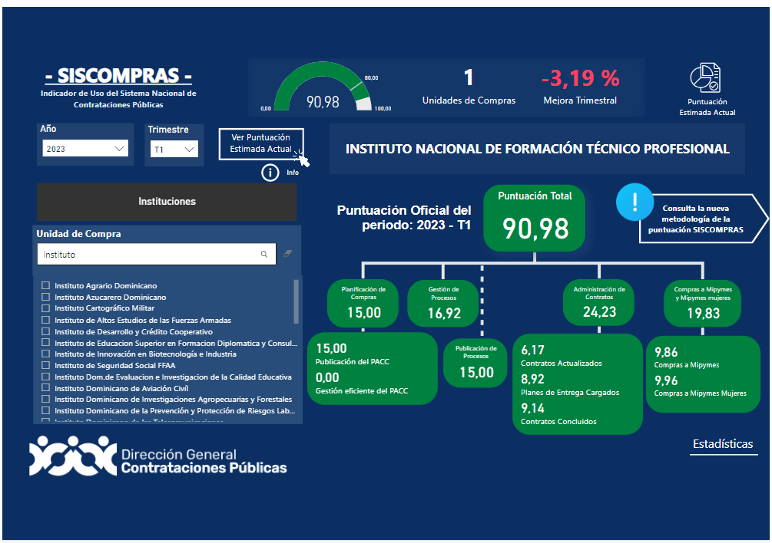

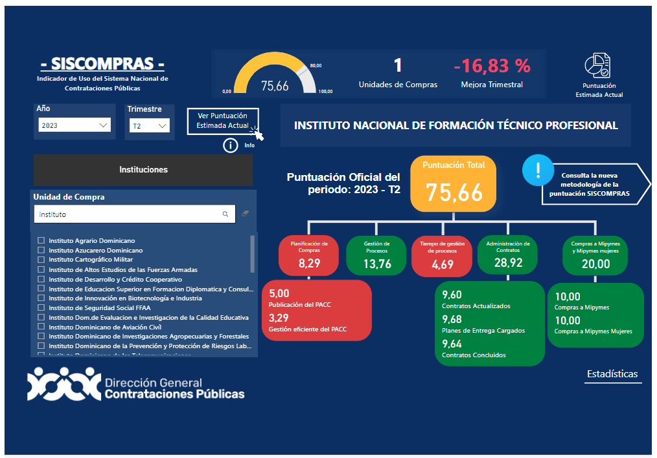

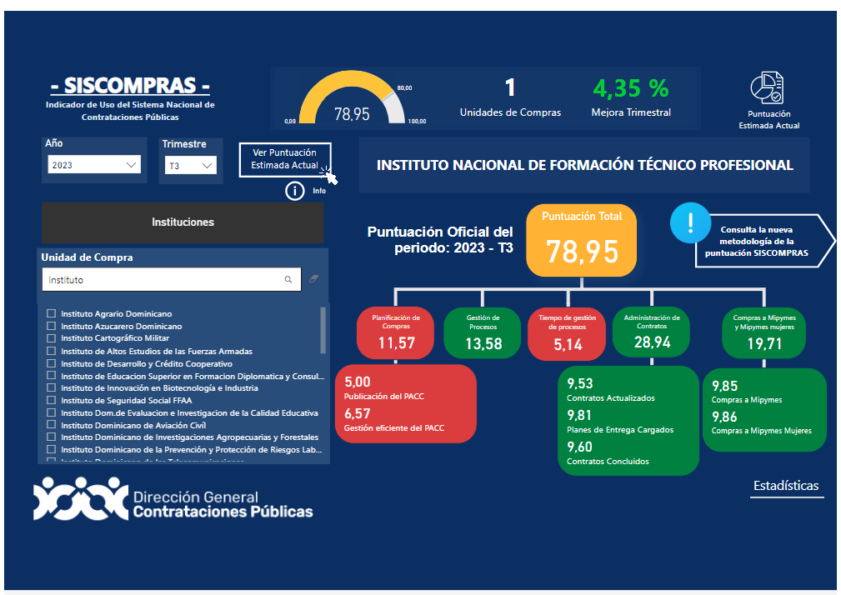

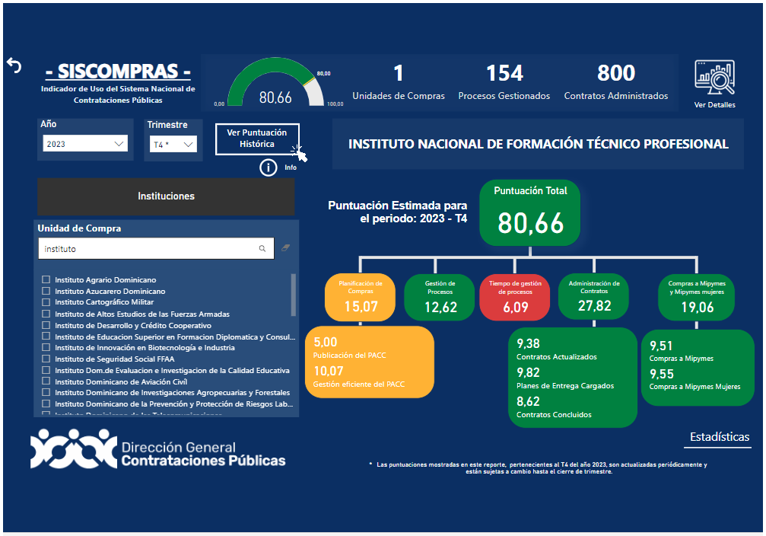

**Fuente:** Departamento de Compras y Contrataciones. INFOTEP. 2023

**Resumen Plan de Compras**

**Enero-noviembre 2023**

| RESUMEN DEL PLAN DE COMPRAS | |
| --- | --- |
| DATOS DE CABECERA PACC | |
| Monto estimado total | RD$7,488,885,742.01 |
| Cantidad de procesos registrados | 125 |
| Capítulo | 5155 |
| Sub capítulo | 01 |
| Unidad ejecutora | 0001 |
| Unidad de compra | Instituto Nacional de formación Técnico Profesional |
| Año fiscal | 2023 |
| Fecha aprobación |  |
| MONTOS ESTIMADOS SEGÚN OBJETO DE CONTRATACIÓN | |
| Bienes | RD$6,422,371,497.00 |
| Obras | RD$890,735,744.65 |
| Servicios | RD$175,778,500.36 |
| Servicios: consultoría | - |
| Servicios: consultoría basada en la calidad de los servicios | - |
| MONTOS ESTIMADOS SEGÚN CLASIFICACIÓN MIPYME | |
| MIPYME | RD$46,825,772.60 |
| MIPYME MUJER | - |
| NO MIPYME | RD$7,442,059,969.41 |
| MONTOS ESTIMADOS SEGÚN TIPO DE PROCEDIMIENTO | |
| Compras por debajo del umbral | - |
| Compra menor | RD$111,726,671.32 |
| Comparación de precios | RD$1,010,549,070.65 |
| Licitación pública | RD$6,130,000,000.00 |
| Licitación pública internacional | - |
| Licitación restringida | - |
| Sorteo de obras | - |
| Excepción - bienes o servicios con exclusividad | RD$30,000,000.00 |
| Excepción - construcción, instalación o adquisición de oficinas para el servicio exterior | - |
| Excepción - contratación de publicidad a través de medios de comunicación social | RD$5,000,000.00 |
| Excepción - obras científicas, técnicas, artísticas, o restauración de monumentos históricos | - |
| Excepción - proveedor único | RD$186,030,000.04 |
| Excepción - rescisión de contratos cuya terminación no exceda el 40% del monto total del proyecto, obra o servicio | - |
| Excepción - resolución 15-08 sobre compra y contratación de pasaje aéreo, combustible y reparación de vehículos de motor | - |

**Fuente:** Departamento de Compras y Contrataciones. INFOTEP. 2023

## **5.Nuevas edificaciones**

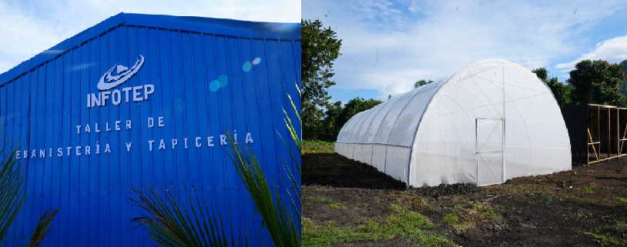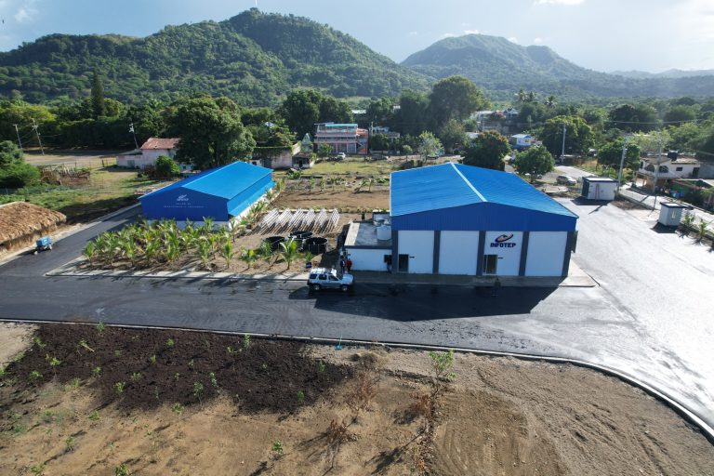Centro Tecnológico Pérez, Imbert en la provincia Puerto Plata

Talleres Técnicos Comunitarios

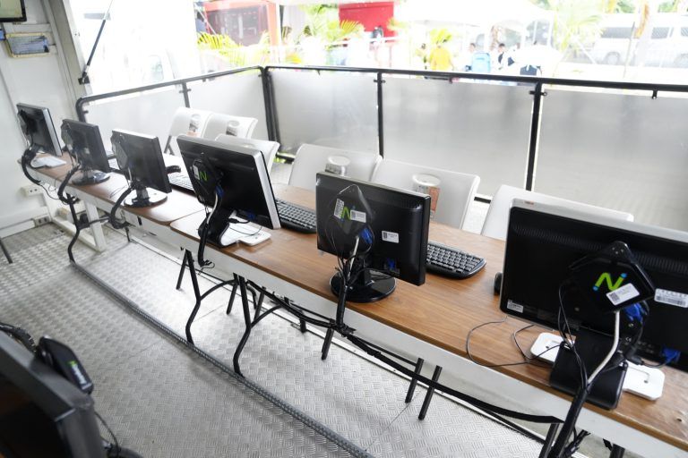

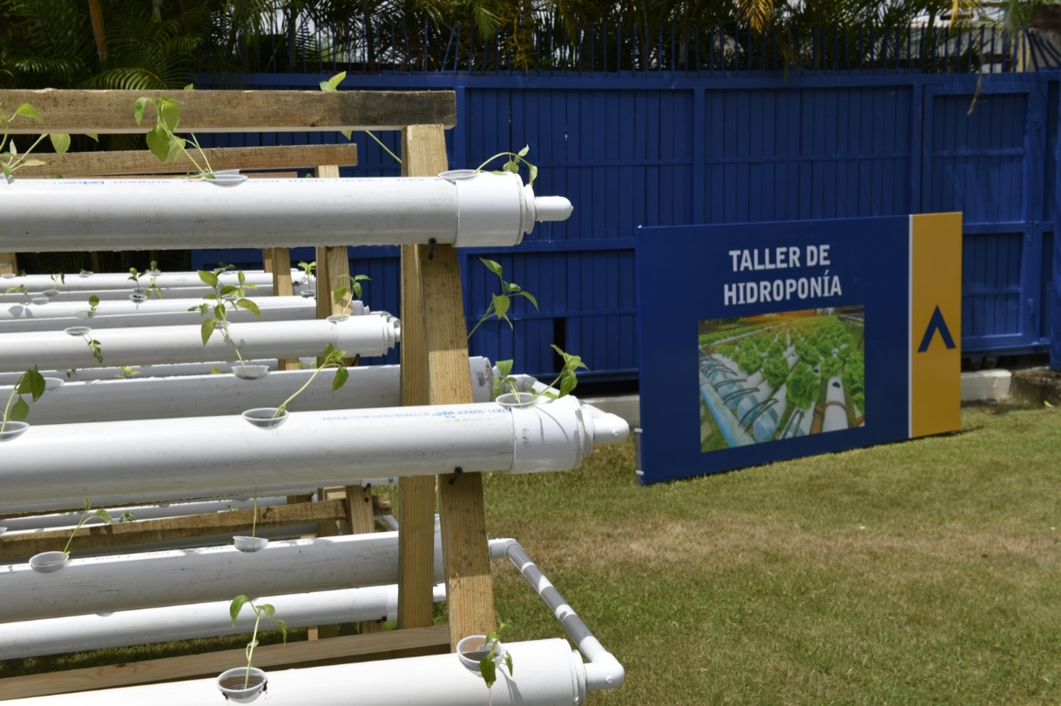

Centro Tecnológico Hermanas Mirabal, en la provincia Salcedo

